Методика Векслера WISC (для детей 5-16 лет)

В WISC вербальные и невербальные субтесты предъявляются в следующем перемежающемся порядке:
1. Осведомленность.
2. Недостающие детали.
3. Сходство.
4. Последовательные картинки.
5. Арифметический.
6. Кубики Косса.
7. Словарный.
8. Складывание фигур.
9. Понятливость.
10. Шифровка.
11. Повторение цифр.
12. Лабиринты.
В целом результаты более успешны, если:
• установить доверительные, неотчужденные отношения между испытуемым и экспериментатором;
• испытуемый находится не в стрессовом состоянии. Хотя здесь необходимо одно уточнение: максимальную успешность демонстрируют те, кто испытывают умеренной силы тревогу;
• перед тестированием испытуемый не был втянут в неприятные события;
• экспериментатор регулярно сообщает испытуемому об успехе в решении субтестовых задач.
Поскольку состав субтестов существенно не изменился по сравнению с WAIS, усовершенствованную процедуру предъявления субтестов экспериментатор может при необходимости использовать и при работе с WISC.
В усовершенствованной версии отчетливо разграничены так называемые основные и дополнительные субтесты. К последним относится вербальный «Запоминание цифр» и невербальный «Лабиринты». Дополнительные субтесты используются в двух случаях:
1) в качестве дополнения к основным субтестам при наличии свободного времени, при хорошем самочувствии и достаточной мотивированности испытуемого к продолжению тестирования. Оценки по дополнительным субтестам повышают надежность получаемых результатов, но в вычислении итоговых показателей участвуют опосредованно: в расчетах используется сумма баллов по всем шести субтестам (вербальным или невербальным), умноженная на дробь 5/6;
2) для замены любого одного из основных субтестов, если тестирование по нему благодаря стечению каких-то обстоятельств оказалось невозможным или нецелесообразным. В этом случае для расчета итоговых показателей берется сумма баллов по четырем основным и одному дополнительному субтестам.
Перечисленные правила применяются и в WISC. Как и для большинства сложных тестов, по отношению к WISCпроводилась работа по созданию кратких форм с целью экспресс-диагностики. Наиболее хорошо показало себя в этом плане сочетание двух субтестов: «Словарный» и «Кубики Косса». В принципе это подтверждается и отечественными исследованиями. Так, отмечается высокая сила связи оценки по субтесту «Кубики Косса» с итоговым невербальным показателем и ее роль системообразующего фактора в структуре невербального интеллекта.
В практической работе с тестом WISCсложился ряд рекомендаций, повышающих надежность и информативность обследования.
• По истечении лимита времени не прерывать испытуемого, если он заинтересованно продолжает искать решение задачи.
• При повышенной утомляемости (истощаемости) испытуемого провести обследование в ходе нескольких встреч с ним.
• В субтесте «Арифметический», если у испытуемого возникли трудности, можно попросить его вслух проговорить ход решения. При этом легче обнаружить психологическую причину его неуспеха.
• В субтесте «Последовательные картинки» целесообразно попросить испытуемого объяснить смысл составленной им последовательности. Тем самым обнаруживаются логичность и обоснованность умозаключений испытуемого, а также способность улавливать юмористические аспекты ситуации (например, в серии «Пикник»), которая сама по себе дифференцирует здоровье от умственной отсталости.
• В субтесте «Лабиринты» следует различать три возможных типа нарушений: слабость координации и самоконтроля (испытуемый быстро действует, допуская большое количество ошибок); двигательная заторможенность (медлительность при безошибочности действий); слабая планируемость действий (испытуемый перебирает варианты действий в случайном порядке).

Процедуры тестирования и обработки данных

Общие правила проведения исследования
1. Начинать исследование нужно, лишь убедившись, что у испытуемого есть желание выполнять задание; надо стараться до начала исследования «вызвать улыбку», создать хорошее настроение.
2. Общая инструкция для испытуемого.
У испытуемого не должно возникнуть впечатления, что его экзаменуют. Начинать надо так: «Я хотел бы о чем-нибудь поговорить с тобой. Ты, в принципе, не возражаешь, нет? Ну, хорошо. Давай я о чем-нибудь спрошу тебя. Если знаешь, ответишь, а если нет – не беда. О чем бы тебя спросить?» Таким образом, все должно начинаться как бы с «экспромта». Вход в работу для ребенка должен быть незаметен, как в игру.
3. При постановке вопроса следует уделять большое внимание точности формулировки и четкости в произношении.
4. Любой ответ, кроме явно отрицательного, нужно поощрять: «правильно», «молодец», «вот видишь, как хорошо ты все сделал», «очень хорошо» и т. д.
5. Неудачные ответы необходимо обязательно «амортизировать», чтобы не вызвать отрицательного отношения к дальнейшему – исследованию. Если испытуемый говорит «не знаю», надо ответить: «Ну что ж, это не имеет значения», «Да, это тебе рановато знать», «Не беда – я же не учитель, отметок не ставлю», «Ну, знаешь, не будем на этом останавливаться, займемся чем-нибудь другим» и т. д.
6. Если вместо ответа испытуемый молчит, необходимо любым способом стимулировать его к ответу вообще, а не какому-либо конкретному. Не подсказывать, не наводить на определенный ответ! Но не переходить к следующему заданию, если на предыдущий вопрос не было никакого ответа.
7. Если дается два непротиворечивых ответа, но разного качества – оценивать по лучшему из них. В случае противоречивых высказываний спросить: «Ну так как правильно?»
8. Повторение вопроса.
Вопрос повторяется полностью в первоначальной формулировке, если в течение 10–15 секунд не было ответа. Исключение – 6-й субтест («Повторение цифр»). В субтесте 3 («Арифметическом») можно повторить задачу по просьбе испытуемого, но время отсчитывать с момента первого прочтения.
9. Дополнительные вопросы задаются только в случаях, когда ответ испытуемого невозможно оценить в 0 или 1 балл. При ответе, находящемся между 1 и 2 баллами, дополнительный вопрос не задается и ответ оценивается в 1 балл. Форма постановки дополни– тельного вопроса должна быть самой общей: «Расскажи мне что-нибудь еще об этом», «А ты знаешь еще об этом?», «Скажи мне что-нибудь еще».
10. При тестировании нередки случаи, когда ребенок выполнил задание неправильно, но не подозревает этого, а время, положенное на его выполнение, не истекло. Экспериментатору в этих случаях необходимо сделать вид, что он еще не видел результата, так как чем-то занят. При этом в течение положенного для этого задания времени необходимо говорить испытуемому: «Я пока занят, а ты занимайся своим делом, старайся все делать аккуратно, хорошо».
11. Правила пользования контрольными ответами. Стремясь дать возможно большее количество ответов и в то же время не перегрузить текст повторениями, нами в записи контрольных ответов введена система альтернативных слов, частей фраз или полных фраз. Наряду с основным определением в тексте в скобках приводятся альтернативные слова, выражения, замена на которые не изменяет данной оценки. Например, в 1 субтесте, в задании 4, в записи ответа «От коровы (или козы, или верблюда)» следует признать правильным любой из ответов: «от козы», «от коровы», «от верблюда». Альтернативные выражения ограничиваются с обеих сторон скобками и стоят сразу после замещаемого слова. Например, в 5 субтесте в задании 18 в записи: «Когда человек играет и все забывает (или не может оторваться…)» замене на альтернативное выражение, данное в скобках, подлежат слова «все забывает», а не слова «играет и все забывает».
Стоящая после слов-заданий цифра «1:» или «2:» означает оценку в баллах тех ответов, которые следуют за этой цифрой. Ответы, следующие после цифры «0:», считаются неудовлетворительными. После знака «?:» следуют ответы, на которые необходим дополнительный вопрос в общей форме. В ряде случаев приводятся нестандартные дополнительные вопросы. Если после дополнительного вопроса качество ответа не изменяется, ответ оценивается в 0 баллов.
Равноценные ответы разных испытуемых разделяются точкой.

Субтест 1. Осведомленность

Для детей младше 8 лет и старше, подозреваемых в умственном снижении: начинать с задания № 1, прекратить при 5 отрицательных ответах подряд.
Для детей 8 лет и старше, не подозреваемых в умственном снижении, начинать с задания № 4. Если одно из заданий № 4, 5 или 6 не выполнено, то прежде чем переходить к следующему, необходимо возвратиться к заданиям № 1,2, 3. Если все три задания – № 4, 5, 6 выполнены, то дать аванс за № 1, 2, 3 и переходить к заданию № 7. Прекратить при 5 неудачах подряд. Оценки: 1–0.

Задания и контрольные ответы

1. Сколько у тебя ушей?
1: Два; пара.

2. Как называется этот палец?
1: Указательный.

3. Сколько ног у собаки?
1: Четыре.
4. От какого животного мы получаем молоко?
1: От коровы (или козы, или верблюда).

5. Что нужно сделать, чтобы вода закипела?
1: Поставить на огонь (или газ, или плиту). Нагреть.

6. В каком магазине продают сахар?
1: В продовольственном (или гастрономе, или булочной, или в другом, где в действительности могут продавать сахар).

7. Сколько копеек в пятаке?
1: Пять.

8. Сколько дней в неделе?
1: Семь.

9. Кто основал город, который называется Санкт-Петербург?
1: Петр Первый.
0: Строители.
?: Ленин («Верно, город раньше назывался по имени Ленина. А кто его основал?»).

10. Что такое пара?
1: Два. Двое, два человека (или предмета).
Оценка в школе.
0: Пара ног (или предметов).
?: Это количество. Парочками ходят в детском саду. («Верно. Так значит, что такое пара?»).

11. Назови мне четыре времени года.
1: Зима, лето, осень, весна (в любом порядке).

12. Какого цвета рубины?
1: Красного (любого от светло-розового до темно-красного). 0: Рубинового.

13. Где садится солнце?
1: На западе (при указании рукой на запад или при ответе «за горизонтом»: «Верно, но какое это направление?»).
0: За тучу (или горы, или др.)

14. Для чего нужен желудок?
1: Он переваривает пищу. Обрабатывает пищу своим соком. Перерабатывает пищу.

15. Почему нефть или масло плавают на воде?
1: Потому, что плотность воды больше (или нефти меньше). Легче.
?: Легкая («Да, но монета тоже легкая, а не плавает»).

16. Кто написал «Евгений Онегин»?
1: Пушкин (или Чайковский).

17. Что празднуют 9 Мая?
1: Годовщину Победы в Великой отечественной войне. День Победы над фашистами.

18. Что такое SOS?
1: Сигнал бедствия. Призыв (или сигнал) о помощи. Сигнал, когда корабль тонет. «Спасите наши души».
?: Когда корабль тонет. Сигнал на корабле.

19. Каков примерно средний рост взрослого человека?
1: 150–180 см.

20. Где расположена Италия?
1: На юге Европы. На Аппенинском полуострове. В Средиземном море.
0: В Европе. На юго-западе Европы. На Балканском полуострове. Около Франции. На острове.

21. Сколько килограммов в центнере?
1: 100 кг.

22. Как называется столица Греции?
1: Афины.

23. Из чего получают скипидар?
1: Из хвойных деревьев (или дерева, или сосны, или ели, или смолы).
0: Из спирта (или бензина, или нефти).

24. Сколько километров от Москвы до Владивостока?
1: 8-11 тыс. км.

25. Когда бывает 29 февраля?
1: Через каждые 4 года. В високосном году.
0: Зимой. В феврале.
?: В этом (или таком-то году). (Если год високосный, спросить: «А когда еще будет?»)

26. Кто открыл Южный полюс?
1: Амундсен.

27. Что такое барометр?
1: Прибор для измерения атмосферного давления. Прибор, предсказывающий погоду.
0: Измеряет температуру.
?: Для измерения давления.

28. Что такое иероглиф?
1: Письменные знаки в некоторых странах (Египте, Китае, Японии и др.) или у древних. Вид (или знак) письменности. Буквы в Китае (или др.).
0: Клинопись. Что-то нарисовано. Знак. Буквы.

29. Кто такой Александр Македонский?
1: Великий полководец древности. Древнегреческий полководец. Завоеватель, жил до нашей эры. Покоритель Персии (или Египта). Глава греко-македоно-персидской державы.
0: Великий русский полководец.
?: Великий полководец. Военачальник. Предводитель македонцев. Полководец Македонии.

30. Что такое конфискация?
1: Принудительное (или безвозмездное) изъятие имущества в собственность государства по приговору суда (или в административном порядке, или по закону). Отбор имущества по закону.
?: Отнятие (или изъятие) имущества. Насильственное (или принудительное) изъятие имущества.

Субтест 2. Понятливость

Особенность инструкции для этого субтеста: перед заданием № 6 испытуемому необходимо сказать: «До сих пор ты отвечал все правильно, очень хорошо. Теперь я тебя попрошу, говори мне как можно больше. Говори до тех пор, пока сам все не скажешь или я тебя не остановлю».
Начинать с задания № 1. Прекращать при трех неудачах подряд. Оценки: 2-1-0. Общие критерии оценок для заданий № 1–5 – 2 балла, если испытуемый проявляет собственную активность, то есть сам принимает решение или пытается сам исправить предложенную ситуацию; 1 балл, если испытуемый предлагает исправить положение кому-нибудь другому или обращается за помощью к кому-либо. В заданиях № 1–5 нужно обязательно добиться позитивного ответа. Ответа «не знаю» не должно быть.
Общие критерии оценок для заданий № 6-14: 2 балла – если указывается не меньше двух причин, 1 балл – если указывается одна причина.

Задания и контрольные ответы

1. Что ты будешь делать, если порежешь себе палец?
2: Помажу йодом. Забинтую. Заклею пластырем. Вымою водой с мылом.
1: Скажу маме. Пойду к врачу.
0: Плакать. Пойду домой. Ничего.

2. Что ты будешь делать, если потеряешь мячик (куклу, книгу – в зависимости от возраста, пола), который тебе дали поиграть?
2: Куплю новый. Отдам свой (или такой же, или другой). Заплачу.
1: Извинюсь. Скажу маме.
0: Плакать. Скажу ему, что потерял.
?: Искать пока не найду (?: «А если не найдешь?»)

3. Что ты будешь делать, если пришел в магазин за хлебом, а хлеба в магазине не оказалось?
2: Пойду в другой магазин. Куплю булку.
1: Спрошу у мамы, что делать.
0: Пойду домой. Отдам деньги.

4. Что ты будешь делать, если маленький мальчишка (для дево– чек – девчонка), меньше тебя ростом, стал бы с тобой драться?
2: Успокою (или займу чем-нибудь, или остановлю, или утихо– мирю) его. Объясню (или внушу) ему, что так нельзя. Переведу на шутку.
1: Попрошу кого-нибудь остановить его. Скажу маме. Поставлю в угол.
0: Повалю и буду держать. Оттолкну. Дам сдачи.?: Ничего. Отойду.

5. Что бы ты сделал, если бы увидел поезд, приближающийся к поврежденным рельсам?
2: Попытаюсь остановить поезд. Встану на рельсы и буду делать знаки. Буду махать чем-нибудь (или красным платком).
1: Скажу стрелочнику (или кому-нибудь).
0: Отойду. Убегу. Посмотрю.
?: Закричу.

6. Почему лучше строить дом из кирпича, чем из дерева?
2: Прочнее (или крепче). Не гниет (или долговечнее, или меньше подвержен коррозии). Кирпич не горит.
1: Из кирпичей можно строить многоэтажные дома.
0: Удобнее (или легче) строить. Лучше изоляция. Красивее. Теплее. Дешевле. В дерево молния ударит, а в камень нет.
?: Выгоднее. Безопаснее. Практичнее.

7. Почему преступников сажают в тюрьму?
2: Для изоляции от общества (или могут совершить другое преступление). Для исправления (или перевоспитания).
1: Для наказания.
0: Чтобы не сбежали. Для других урок. Чтобы отбыли срок наказания. Законы нельзя нарушать.
?: Они преступники (или совершили преступление) (?: «Верно. Так почему их сажают в тюрьму?»)

8. Почему при кораблекрушении надо в первую очередь спасать женщин и детей?
2: Женщины слабые (или мужчины сильнее женщин).
1: Женщины более необходимы для ухода за детьми. Дети дольше будут жить.
0: Они не умеют плавать. Так принято. Чтобы не было паники.
?: Женщины – слабый пол.

9. Почему выгоднее хранить деньги в сберкассе, чем дома?
2: Уберечься от соблазна истратить. Безопаснее (или дома могут украсть, могут сгореть при пожаре). Идут проценты.
1: Выгодно государству, оно использует эти деньги.
0: Дома можно потерять.
?: Выгодно. Удобно. Надежно. Сохранение. Накопление. Польза государству.

10. Чем выгодны пункты проката?
2: Если вещь нужна только на короткое время (или на один раз, или на сезон).
1: Не каждую вещь человек в состоянии купить.

11. Почему для поступления в институт необходимо сдавать экзамены?
2: Отобрать (или выявить) знающих (или подготовленных, или сильнейших). Отсеять незнающих (или неподготовленных). Отобрать (или выявить) талантливых (или способных). Проверить способность учиться в институте (или отсеять «тупых»).
1: Чтобы для всех были равные условия (или чтобы не поступали нечестным путем). Конкурс (или желающих много, а мест мало).
0: Узнать, хорошо ли все знают. Пополнить (или вспомнить) свои знания.
?: Проверить знания (или что ты знаешь, или на что способен). Иметь представление о поступающих (или знаниях, или способностях). Нельзя принимать всех подряд. («Верно. Так почему надо сдавать экзамены, чтобы поступить?»)

12. Почему для производства детских игрушек чаще используют пластмассу, чем дерево?
2: Она легче. Легко делать (или обрабатывать). Гигиеничнее.
1: Занозы не будет. Дешевле. Экономия древесины. Легко штамповать.
0: Прочнее. Красиво (или эстетично).
?: Удобно. Выгодно. Практично.

13. Почему мы выбираем депутатов парламента?
2: Отбор достойных (или лучших).
1: Не все могут управлять. Потому что каждый из нас имеет право голоса (или выбора). В этом – проявление демократии (или народной власти). У нас власть осуществляется через представителей народа (или депутаты – представители народа). Власть основана на выборности.
?: У нас демократия (или народная власть). Депутаты отражают (отстаивают или защищают) интересы народа.

14. Почему нужно выполнять обещания?
2: Подведешь другого. Тебе не будут верить (или будут считать лгуном).
1: Для пользы дела.
0: Так принято. Это нехорошо. Это нечестно.?: Это дело чести. Вопрос морали.

Субтест 3. Арифметический

Для детей младше 8 лет и старше, подозреваемых в умственном снижении: начинать с задания № 1. Прекратить при трех неудачах подряд.
Для детей 8 лет и старше, не подозреваемых в умственном снижении: начинать с задания № 4. Если задания № 4 и 5 оба не выполнены, нужно вернуться к заданиям № 1, 2, 3. Если выполнены оба или одно из заданий № 4,5, то дается аванс за № 1,2,3 и переходят к № 6. Прекращать при трех неудачах подряд. Оценки: 1–0. Выполнение задания ограничено временем. Отсчет времени начинать по окончании чтения задачи.
Примечание. Задания № 1–3 выполняются на кубиках. Задания № 14–16 даются испытуемому на карточках. Испытуемый читает задачу сам, обязательно вслух. Секундомер включается по окончании чтения. Если испытуемый не запомнил задачу, то по его просьбе можно повторить вопрос, но время отсчитывается с момента первого прочтения.

Задания, ответы и временные лимиты

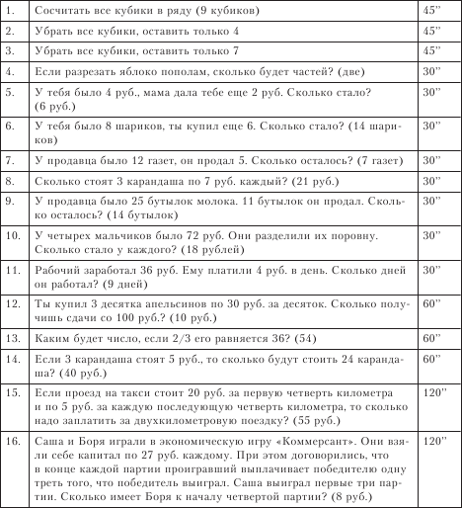

Субтест 4. Сходство

Для детей младше 8 лет и старше, подозреваемых в умственном снижении, инструкция: «Я сейчас что-нибудь начну говорить, а ты продолжи, хорошо? Ну, давай попробуем: „Лимоны кислые, а сахар…“» При неудаче дать правильное окончание фразы и перейти к заданию № 2. При неудаче снова оказать помощь. Больше не помогать! Если из первых четырех заданий выполнено не менее двух, перейти к № 5-16. В противном случае – прекратить.
Для детей 8 лет и старше, не подозреваемых в умственном снижении, инструкция: «Я тебе назову какие-нибудь два предмета, а ты попробуй сказать, что между ними общего, чем они одинаковы. Только старайся говорить как можно больше, до тех пор, пока ты сам все не скажешь или пока я тебя не остановлю. Ну, давай попробуем…» Предложить задание № 5. При неудаче оказать помощь: «У них есть косточки, кожица, они растут на деревьях, это фрукты». Перейти к заданию № 6. При неудаче – также оказать помощь. Больше не помогать! Прекратить при трех неудачах подряд. Если при прекращении теста, то есть при наличии трех неудач подряд, испытуемый имеет не менее 3 баллов за № 5-16, дать аванс 4 балла за задания № 1–4; если менее 3 баллов, возвратиться к этим заданиям. Оценки за задания № 1–4:1-0, за задания № 5-16:2-1-0. Ответы, где предлагалась помощь, в оценку не включать. Общие критерии оценок за задания № 5-16: 2 балла – если дается обобщающее слово (проводится классификация); 1 балл – если перечисляются отдельные признаки.

Задания и контрольные ответы

1. Лимоны кислые, а сахар… (сладкий).

2. Ты ходишь ногами, а бросаешь… (руками).

3. Мальчики вырастают и становятся мужчинами, а девочки… (женщинами или тетеньками).

4. Нож и кусок стекла оба… (острые).

5. Слива – персик (или вишня)
2: Фрукты. Фруктовые деревья. Плоды.
1: Еда. Их едят. (Любые два признака из следующих: косточка,
кожица, круглые, форма, сок, сладкие.) 0: Вкусные. Вкус. Маленькие. Нравятся. Ягоды.

6. Кошка – мышка
2: Животные. Млекопитающие. Живые существа. Четвероногие.
1: Четыре ноги. (Любые два признака из следующих: глаза, хвост, лапы, уши, усы, шерсть.)
0: Едят. Шкурки. Быстро бегают. Ловкие.

7. Вино – пиво(Часто под ответом «не знаю» подразумевается «не пил, не пробовал». Необходима следующая форма вопроса: «Как ты думаешь, что между ними общего?»)
2: Алкогольные (или спиртные) напитки. Опьяняющие вещества.
1: Напитки. Их пьют, жидкие. Жидкость. Кружится голова. Крепкие. С градусами. Возбуждающие напитки. Горькие. В них спирт.
0: В бутылках. Одинакового цвета (или вкуса).

8. Пианино – скрипка
2: Музыкальные (струнные) инструменты. Инструменты, на которых играют.
1: На них играют. Струны. Имеют мелодию (звуки). Музыкальные предметы. Предметы, на которых играют.
0: Одинаково играют. Из дерева.
?: Инструменты.

9. Бумага – уголь
2: Органического (или растительного) происхождения. Содержат углерод. В их состав входит углерод. Органические вещества.
1: Горят. Из дерева получаются.
0: Топливо.
?: По происхождению. Продукты промышленного производства.

10. Килограмм – метр
2: Единицы системы СИ (или измерения). Меры. Измерительные величины.
1: Ими измеряют. Оба говорят о величине.
0: Оба говорят о длине и/или весе. В килограмме 1000 граммов и в метре 1000 мм. Кг/м = дж.
?: Виды измерения.

11. Ножницы – медная сковородка
2: Предметы домашнего обихода. Сделаны из металла.
1: Используются в быту (или в хозяйстве, или дома). Из стали. Имеют металлический блеск.
0: Блестят. Имеют ручки. Железные.
?: Из одного материала.

12. Гора – озеро
2: Изломы земной коры. Топографические понятия (названия). Географические названия. Природные образования. Рельеф местности. Элементы (или составные части) рельефа.
1: Неровности поверхности земли. Элементы (или явления) природы. Элементы пейзажа. Имеют полезные вещества.
0: Имеют воду и землю. Всегда на месте. Поверхность земли.
?: Природа. Из природы. Пейзаж. Вид. Местность.

13. Соль – вода
2: Химические (или неорганические) вещества (или соединения). Необходимые для жизни вещества. Входят в состав пищевых продуктов.
1: Употребляют с пищей. Их едят. Продукты (или предметы) питания. Вещества, содержащиеся в природе. Состоят из молекул.
0: Оба в океане. Соль получают из воды. Химические элементы.?: Их используют.

14. Свобода – справедливость
2: Философские (или идеологические, или юридические) понятия. Философские категории. Социальные идеи (или ценности). Демократические права.
1: Лозунги борющихся за независимость народов (либо прогрессивные или гуманные). Принципы, за которые борются народы мира. Это желание любого народа. Без них человек не может счастливо жить.
0: Равенство. Законы. Близкие понятия. Гражданские права. Без справедливости нет свободы.
?: Связь с борьбой за справедливость. Права человека. Человеческие потребности.

15. Первый – последний
2: Крайние члены (или концы) ряда. Замыкающие. Замыкают концы (или ряд). Этапы какого-либо действия.
1: Находятся на краях. Крайние. Крайние точки. Концы. Обозначают место (или порядок). Ограничивают что-то. Противоположные.
0: Первый – начало, последний – конец. Если есть первый, есть и последний. Два конца. Начало и конец. Счет. Цифры. Числа.
Конечные числа. Порядковые числительные. Меры счета. Номерной порядок.
?: В ряду (или очереди) порядок.

16. Число 49 – число 121
2: Квадраты простых (первоначальных или нечетных) чисел.
1: Нечетные. Не делятся на два. Натуральные (или целые) числа. Квадраты чисел 7 и 11.
0: Их корни – числа 7 и 11. Делятся только на само себя и единицу (или на одно и то же число). Числительное. Числа. Цифры. Состоят из цифр.
?: Квадраты.

Субтест 5. Словарный

Для детей младше 8 лет и старше, подозреваемых в умственном снижении: начинать с задания № 1, прекратить при 5 неудачах подряд.
Для детей 8 лет и старше, не подозреваемых в умственном снижении: начинать с задания № 10. Если за задания № 10–14 испытуемый имеет 10 баллов, то дать аванс за задания № 1–9 (18 баллов) и перейти к заданию № 15. В противном случае вернуться к заданию № 9 и следовать в обратном порядке, пока 5 заданий подряд не будут оценены в 2 балла. В этом случае дать аванс за оставшиеся задания (по 2 балла) и перейти к заданию № 15. Прекратить при 5 неудачах подряд. Оценки за задания № 1–5: 2–0, за задания № 6-40: 2-1-0.
Оценку ответов рекомендуется проводить в два этапа.
1-й этап. Выяснить, возможно ли оценить ответ испытуемого как (+), то есть слово-задание ему знакомо, или как (-), то есть слово-задание испытуемому не знакомо. Если из ответа это не очевидно, испытуемому задается дополнительный вопрос, чтобы можно было оценить ответ или как (+), или как (-).
2-й этап. Если ответ испытуемого оценивается как (-), он получает 0 баллов. Если ответ оценивается как (+), то за задания № 1–5 выводится по 2 балла, за задания № 6-40 по 2 или по 1 баллу. При этом в 2 балла оцениваются ответы, в которых либо дается точное, развернутое определение («припев» – часть песни, повторяющаяся после каждого куплета), либо дается близкий синоним («храбрый» – «смелый»). Ответы оцениваются в 1 балл, если они содержат либо неполное, но правильное определение («Припев – слова в песне, повторяемые несколько раз»), либо описание отдельных признаков («Азартная игра – в которой трудно остановиться»), либо испытуемый показывает понимание на примере («Храбрый – который не побоялся броситься в холодную воду, чтобы спасти другого»).
Оценивая качество ответа, следует отличать изящество, которым можно пренебречь, от полноты ответа, поскольку от нее во многих случаях зависит уровень оценки.

Задания и контрольные ответы

1. Велосипед
2: Вид транспорта. На нем катаются (или ездят). Как мотоцикл, но без мотора (или «но надо ногами крутить»). У него педали, колеса (другие части – не меньше двух).
0: У меня такой есть. Такой большой.
?: Трехколесный. Для детей.

2. Нож
2: Инструмент для резания. Режущая часть инструмента. Холодное оружие. Им можно резать. Им режут хлеб (или мясо, или ДР-)
0: У меня есть. Железный.?: Острый.

3. Шапка
2: Головной убор. Носят на голове. Надевают на голову, чтобы не замерзнуть. 1: Фуражка.
?: Ее носят. Зимой носят. (?: «Как это, носят?»)

4. Письмо
2: Написанный текст с сообщением, которое посылают. Сообщение кому-то. Бабушке в деревню пишут. Его кладут в конверт. Его посылают. Написать и отправить.
0: Написано на бумаге. Бумага. Конверт.
?: То, что пишут.

5. Зонтик
2: Приспособление для защиты от дождя или солнца. Из палки, прутьев и на них натянута тряпка. То, что мы берем, когда идет дождь. Укрываются от дождя (или солнца). Берут, чтобы не промокнуть.
0: Его носят.
?: Раскрывают.

6. Подушка
2: Постельная принадлежность. Мешок, набитый перьями (или пухом, или сеном), который кладут под голову.
1: Его кладут под голову. Мешок, в нем перья (или пух, или сено). Состоит из наволочки, внутри (или перья, или пух, или сено). Мягкое сиденье.
0: Мягкая. Спит мальчик. Белье.
?: Четырехугольный мешок, на котором спят. (?: «Как это, спят?»)

7. Гвоздь
2: Металлический (или железный) стержень (или палочка), заостренный на одном конце и со шляпкой. Металлический стержень (или палочка) для скрепления предметов. Строительный материал.
1: Предмет для скрепления чего-нибудь. Им прибивают деревянные вещи. Его вбивают в стену (или доску, или др.). Палочка железная (или металлическая), ее вбивают. Из металла, его забивают. Его прибивают молотком. Забивают, чтобы повесить что-нибудь.
0: Им ударяют. Острый. Железный. Орудие труда.?: Которым крепят. Строительный инструмент.

8. Осел
2: Животное, родственное лошади, но меньше размером (или домашнее, или вьючное, или у которого длинные уши и он громко кричит, или на котором на юге (или в горах, или в Азии) перевозят вещи). Упрямый (или тупой) человек.
1: На нем возят грузы (или людей) в горах (или на юге, или в Азии). Как лошадь, но меньше. Упрямое (или тупое) животное.
0: Животное, в лесу бегает (или дикое, или с рогами).?: Травоядное животное. Животное.

9. Мех
2: Шкура животного. Пушнина. Волосяной покров животного. 1: Волосы у лисы (или кошки, или другие животные). Покров
зайца (или собаки, или др.). Со зверька снимают, когда убьют.
Из меха шьют шубу (или воротники, или шапку, или др.).
0: Мягкий, пушистый предмет. У кошки (или зайца, или др.). Предмет для утепления. Теплый. Растет в лесу на пнях. (Мох! Не исправляйте, а снова повторите вопрос четко).
?: Покров животного. Добывают у животных. Для пошива меховых изделий.

10. Алмаз
2: Драгоценный камень. Самый прочный кристалл. Минерал очень прочный (или драгоценный). Модификация чистого углерода. Инструмент для резки стекла.
1: Камень очень твердый (или красивый, или дорогой, или в кольцах, или в брошках, или для украшения). Рудный камень. Чем режут стекло.
0: Украшение.
?: Полезное ископаемое. Кристалл. Минерал.

11. Соединить (не «соединять»!)
2: Составить из нескольких одно целое. Сложить вместе. Объединить. Слить воедино. Совместить. Установить сообщение (или связь).
1: Делать что-то вместе (или целое). Сваривать. Связывать. Склеивать. Сбить друг с другом. Скреплять. Сплачивать.
0: Сблизить. Приблизить.
?: Приложить. Смешивать. Соединять предметы (или вагоны, или др.).

12. Лезвие
2: Острый край (или часть) режущего (или рубящего) предмета (или орудия, или ножа, или др.). Режущий предмет для бритья. Стальная (или тонкая) заточенная пластинка для бритья. Отточенный край ножа (или сабли, или др.).
1: То, чем режут, у ножа (или др.). Острая часть ножа. Острый тонкий (или металлический) предмет для бритья. Заостренный конец у бритвы. То, чем бреются. Бритва.
0: Конец острого предмета. Острый конец ножа. Острый. Холодное оружие. Тонкий металл. Инструмент.
?: Вещь для резания. Режущий предмет. Заточенная часть металлического предмета. Острая часть предмета.
13. Меч
2: Холодное оружие с обоюдоострым клинком (или древнее, или рубящее). Древнее (или старинное) орудие с обоюдоострым клинком (или рубящее). Оружие обоюдоострое (или рубящее).
1: Оружие холодное (или древнее, или старинное, или рубящее). Из рукоятки и длинного лезвия. Чем сражались раньше (или рыцари). Как длинный нож.
0: Битва на мечах. Колющее оружие. Тяжелый. Железный. Чем защищаются. Круглый, чем защищаются.
?: Оружие, полоска металла. Как сабля. Оружие. Оружие борьбы. Сражаться. Предмет, которым сражались. Чем сражаться.

14. Неприятность
2: Факт (или сообщение, или случай), вызвавший плохое настроение (или огорчение, или неудовлетворение, или расстройство).
1: Когда у человека наступает (или когда что-то делает человеку) плохое настроение (или огорчение, или неудовольствие, или расстройство). Когда у человека неудача. Плохое известие. Когда человека обидели.
0: Чувство ненависти (или презрения). Беда. Горе. Несчастье.
?: Когда человеку плохо (или не по себе). Что-то случилось плохое. Что-то причинило боль. Плохое настроение. Неудовольствие. Расстройство. Огорчение. Иногда такое ощущение у человека.

15. Храбрый
2: Смелый. Бесстрашный. Отважный. Мужественный. Человек без страха.
1: Человек, который не обращает внимания на опасности (или не боится ничего, или трудностей, или опасности, или др.). Небо-ящийся. Решительный.
0: Сильный. Делает добро (или полезное). Его другие боятся. Которым руководит рассудок. Который совершил подвиг.
?: Свойство (или черта) человека. Храбрый солдат, сражался. Когда большой мальчишка бьет маленького, он заступается.

16. Чепуха
2: Не имеющее значения. Не существенное. Пустяковое. Пустяки. Ерунда. Вздор. Чушь. Несуразица. Мелочь, на которую не стоит обращать внимания.
1: Что-нибудь легко сделать. Что-то непонятное. Не то говорит. Не имеющее смысла. Бессмыслица. Нелепость. Набор бессмысленных слов. Неправдоподобное. Неправда. Глупость.
0: Неправильно решил задачу. Бред.
?: Ненужное занятие. То, чего не может быть. Несовместимое.

17. Герой
2: Человек, совершивший подвиг (или выдающийся поступок). Главное действующее лицо литературного произведения (или пьесы, или др.).
1: Кто сделал что-то полезное, чего не могут сделать другие. Кто победил врагов. Кто совершил смелый (или храбрый) поступок.
0: Кто сделал хорошее дело (или может все сделать). Храбрый.
Смелый. Сильный. У которого медали.?: Отличился чем-то (или каким-то поступком).

18. Азартная игра
2: Игра, в которой выигрыш зависит от случая. Игра на деньги (или вещи, или др.).
1: Игра увлекающая (или страстная, или задорная, или захватывающая, или на что-нибудь, или в которой трудно остановиться, или в которую чем больше играешь, тем интереснее). Когда человек играет и все забывает (или не может оторваться, или не контролирует свои поступки). Игра в карты.
0: Игра запрещенная (или веселая, или интересная, или быстрая). Пустое времяпровождение. Когда балуются.
?: Нехорошая игра.

19. Нитроглицерин
2: Маслянистая, тяжелая, взрывчатая жидкость. Вещество (или химическое вещество) взрывчатое (или которое может взрываться, или используется как лекарство). Лекарственный (или медицинский) препарат (или средство).
1: Химическое (или органическое) вещество. Взрывчатка. Употребляют для взрывов. Таблетки.
0: Жидкость (или лекарство, или средство) для смягчения кожи.
?: Жидкость. Опасная жидкость.

20. Микроскоп
2: Прибор с увеличительными стеклами для рассматривания (или увеличения) невидимых простым глазом предметов, например микробов (или клеток, или насекомых, или др.).
1: Прибор (или предмет), чтобы увидеть мелкие частицы (или для рассматривания микробов, или клеток, или др.).
0: Дается полное определение с указанием в примере на звезды, картинки на стене, на поверхность моря – «у подводной лодки».
?: Полное определение без названия рассматриваемых предметов.

21. Доллар
2: Денежная единица в США (или Канаде, или Австралии). Деньги в Америке. Американская монета, состоит из 100 центов. Валюта.
1: Американский рубль. Американская монета. Деньги. Иностранные деньги.
0: Деньги в Англии. Рубль.

22. Басня
2: Литературное произведение (или стихотворение, или проза, или др.) с иносказательным (или аллегорическим) и нравоучительным смыслом, где под видом животных (вещей или др.) подразумеваются люди. Вымысел. Выдумка. Небылица.
1: Литературное произведение (или стихотворение, или др.) иносказательное (или аллегорическое, или нравоучительное, или поучительное, или с моралью, или с наставлением, или где под видом животных высмеивают людей, или где высмеивают пороки людей, или где высмеивают недостатки людей).
0: В котором высмеиваются звери.
?: Стихотворение. Где под зверьми подразумеваются люди. Устное народное творчество.

23. Купол
2: Крыша в форме полушария (или сферической формы). Вершина чего-либо в виде полушария. Выпуклый верх здания.
1: Крыша в цирке (или у церкви). Верх у дерева. В соборах верхотура округлой формы.
0: Дом. Круглый. Шар.
?: Крыша куполообразная. У цирка (или церкви). Вершина. Полукруглый верх чего-либо. Круглая крыша.

24. Шпионаж
2: Преступная деятельность (или действия противника) с целью выведывания (или собирания, или похищения) секретных сведений (или секретной информации, или военных секретов (или промышленных, или политических). Разведка противника.
1: Когда у другой стороны узнают тайны. Разведчики добывают сведения в другой стране для своей. Чтобы узнать тайны (или секреты). Слежка.
0: Предательство. Махинации. Нечестное.
?: Когда шпионят. Когда шпионы разведывают. Собирание каких-либо сведений по чьему-либо заданию. Разведка. Преступление. Проникновение в другую страну.

25. Припев
2: Часть песни, повторяющаяся после каждого куплета.
1: Часть песни (или слова в песне), повторяемые несколько раз. У песни несколько раз повторяется. Короткая песня, которая идет за каждым куплетом. Повторение после каждого куплета.
0: В песне мотив (или дополнительный куплет, или куплет, который повторяется). Когда припевают. Один поет, а другой припевает.
?: Часть песни. Отрывок из песни. В песне.

26. Уединиться(четко произнести окончание)
2: Оградиться (или отдалиться, или скрыться) от внешнего мира (или окружающей среды). Не общаться (или не иметь отношений ни с кем).
1: Отделиться от людей. Одному жить (или остаться, или быть). Жить в одиночестве. Не иметь друзей. Загерметизироваться.
0: Куда-нибудь убежать (или уехать, или спрятаться, или скрыться, или уйти, чтоб тебя не видели, или переезжать). Отсоединиться. Отъединиться. Быть замкнутым. Когда все отрекаются.
?: Отделиться. Отходить от всех. Чтоб ничего не видел, не слышал. Как раньше фанатики.

27. Блеск
2: Свойство гладкой поверхности отражать свет (или лучи). Отражение света гладким предметом (или гладкой поверхностью). Кратковременная вспышка света как молния. Сияние. Отсвет. Сверкание. Великолепный. Яркое проявление чего-то.
1: Отражение падающего света (или световых, или солнечных лучей) от поверхности. Свойство преломлять лучи (отражать свет). Свойство металла. Когда свет падает на стекло и отражается. Отличный. Хороший.
0: Что-то светится. Вещество излучает лучи. Предмет, отражающий лучи. Когда блестит что-то на солнце (или гладкий предмет, или поверхность, или что-то). Металлический блеск.
?: Что-то яркое. Блеск в настроении. Когда с солнца падают лучи на что-то.

28. Харакири
2: Самоубийство путем вспарывания живота (или у японских самураев). Вспарывание себе живота японскими самураями.
1: Вид самоубийства. Способ умерщвления себя ножом. Японцы, чтобы не сдаваться в плен, так себя зарезали. Когда вспарывают себе живот. Втыкание ножа в живот и вспарывание. У японцев вспарывание живота.
0: Это казнь у японцев. Удар в живот. Способ убийства. Самоубийство в Китае. Вид операции. Вид борьбы. Спортивная игра.
?: Когда разрезают живот.

29. Ретироваться
2: Отступить. Отойти. Скрыться.
1: Отступить в споре. Идти (или вернуться) назад. Пятиться. Покинуть что-либо. Убраться вон. Убежать.
0: Сдаться. Уйти в себя. Избегать неудобств. Это нехорошо. Смущаться. Тушеваться. Собираться уйти. В шахматах – перестановки фигур.
?: Уйти. Покинуть поле битвы. Горькое чувство. Оборачиваться. Поворачиваться.

30. Скорбь
2: Состояние человека в тяжелом горе (или после него). Чувство, связанное с утратой близких. Крайняя печаль. Горесть. Страдание.
1: Когда у человека большое горе (или утрата). Это сильнее, чем грусть. Большое горе. Тяжелое переживание. Переживание о погибшем. Когда оплакивают кого-либо. Печаль.
0: Огорчение. Сожаление. Грусть. Тоска. Беда. Утрата. Несчастье. Слезы. Когда плачут.
?: Что-нибудь случилось, о чем скорбят. Горе. Скорбь о погибшем. Грусть о каком-либо человеке. Переживание о чем-либо. Тяжелое чувство.

31. Балласт
2: Специальный груз для обеспечения правильной осадки (или устойчивости) корабля (или подводной лодки). Мешки с песком для регулирования высоты полета воздушного шара. Щебень (или песок) под шпалами. Что-то обременяющее (или тянущее назад). Тянущий назад.
1: Сбрасывают с воздушного шара, чтобы не опускался. Средство для устойчивости корабля (или подводной лодки).
0: В цирке, чем балансирует человек. Чтобы удержать человека в равновесии. Чтобы предмет стоял прямо. Запас прочности.
?: Груз для сохранения устойчивости (или равновесия). Чтобы предмет не плавал на воде.

32. Катакомбы
2: Подземные галереи (или лабиринты, или ходы, или пещеры), созданные искусственно (или в заброшенных каменоломнях, или заброшенных шахтах, или оставшиеся при разработке пород). Галереи (или лабиринты, или др.), созданные искусственно (или в заброшенных каменоломнях, или в заброшенных шахтах, или оставшиеся при разработке пород).
1: Подземные галереи (или лабиринты, или ходы, или др.). Где раньше (или шахты), где добывали полезные ископаемые (или породу).
0: Убежище для людей. Ямы.
?: В Одессе такие пещеры (или под землей, где скрывались партизаны). Остатки разработок пород. Прорытые под землей.

33. Неизбежный
2: Неотвратимый. Неминуемый. То, что невозможно предотвратить.
1: То, от чего никуда не денешься (или не уйдешь, или не убежишь). То, что обязательно произойдет (или должно быть, или совершится). Нельзя спастись. То есть нет выхода.
0: Когда можно чего-либо не избежать.
?: Не избежать своей судьбы. Так будет.

34. Термиты
2: Отряд (или семейство) перепончатокрылых. Насекомые, близкие к тараканам и богомолам (или типа, или похожие, или наподобие муравьев), или живут в тропиках (или в жарких странах, или в Африке, или в Америке).
1: Насекомые. Насекомые общественные. Муравьи. Муравьи такие большие (или строят термитники, или живут в тропиках (или в Африке, или в Америке)). Вид (или похожие, или наподобие) муравьев.
0: Мухи. Животные. Пауки в тропиках. Личинки. Горящее вещество.
?: Живут в Африке. Строят термитники.

35. Аврора
2: Богиня утренней зари (или зари у древних римлян). У древних греков ей соответствует богиня Эос.
1: Богиня зари (или утра у древних, или у древних римлян, или у древних).
0: Богиня красоты (или солнца, или рассвета, или победы, или греческая). Заря. Восход. Утренняя звезда. Солнце. Имя девушки.
?: Богиня. Название крейсера (?: «Верно. А что означает само слово „Аврора“?»).

36. Стерильный
2: Обеззараженный. Продезинфицированный. Обеспложенный. Очищенный от (или лишенный) микроорганизмов (или микробов, или бактерий). Бесплодный.
1: Когда убиты все микробы. Что-то (или чистый) без микробов или бактерий. Сверхчистый. Так делают, чтобы избежать инфекции. Очень чистые для операции бинты (и др.).
0: Чистый. Очищенный от грязи. Лишенный вредных примесей (или грязи). Порошок для стирки.
?: Используется при операциях. Очень чистый.

37. Контейнер
2: Вид упаковки (или вместилище, или тара, или емкость, или резервуар, или приемник) для перевозки грузов (или предметов, или жидкостей, или вещей).
1: Предмет (или ящик, или металлический баллон), в котором перевозят различные вещи (или грузы, или предметы).
0: Для хранения бензина (или нефти, или др.). По нему грузы перевозят. Движущаяся лента. Для поднятия грузов. Вагон (или машина) для перевозки грузов.
?: Приспособление для перевозки грузов. Для перевозки грузов. Большой ящик.

38. Пассивный
2: Безучастный. Безынициативный. Бездеятельный. Не-(мало-) активный. Не проявляющий деятельности (или инициативы, или активности). Безучастно относящийся к чему-либо. Зависимый. Лишенный самостоятельности.
1: Незаинтересованный. Не интересуется ничем. Не участвует в жизни коллектива (или в общественной жизни). Инертный. Медлительный. Ленивый. Флегматичный. Безразличный. Равнодушный.
0: Старается остаться в стороне. Уклоняется от какой-либо деятельности. Пессимист. Вялый. Медленный. Малоподвижный. Замкнутый. Тихий. Угрюмый. Наблюдающий. Беспечный. Ничем не выделяется. Ничего не может придумать. Не имеет своего мнения.
?: Не участвующий. Отступает перед трудностями.

39. Ирония
2: Тонкая насмешка, выраженная в скрытой форме.
1: Насмешка. Подтрунивание. Что-то высмеивается неявно. Злая (или ехидная) шутка.
0: Шутка. Когда смеются. Усмешка. Презрительная насмешка. Несерьезное отношение.
?: Что-то в иносказательной форме. Разновидность шутки. Когда насмехаются. Форма насмешки с издевкой. Пренебрежение к чему-либо. Доброжелательное высмеивание.

40. Наговор
2: Обвинение со злым умыслом. Ложное обвинение. Ложный донос. Клевета. Напраслина. Поклеп. Заклинание у знахарей.
1: Ложь. Обман. Сплетни. Говорят на кого-то (или о ком-то) неправду (или нехорошее, или что-то плохое). Человека оговорили (или оклеветали).
0: Заговор. Донос. Пустословие. Говорит с акцентом.
?: Наговорили на человека… Говорит, чтобы обвинить. Оскорбление.

Субтест 6. Повторение цифр

Прямой счет. Инструкция: «Сейчас я скажу тебе несколько цифр, а ты, как только я закончу говорить, точно в таком же порядке их повтори. Хорошо? Ну, давай попробуем. Внимание!..»
Обратный счет. Инструкция: «Сейчас я тебе скажу еще несколько цифр, ты их тоже будешь повторять. Только ты будешь начинать с конца, говорить в обратном порядке. Вот смотри, я, например, говорю „один-два“ (показать рукой на разные места стола), а ты скажешь „два-один“ (опять показать рукой на эти места стола, но в обратном порядке). Понял? Ну, давай попробуем. Внимание!..»

Общие правила
1. Цифры произносить предельно четко с интервалом в одну секунду (в ритме стартового отсчета времени).
2. В период от окончания счета экспериментатором и до начала его воспроизведения испытуемым не должно быть никаких звуков. Команду к воспроизведению подавать жестом.
3. Один и тот же ряд дважды не повторять.
4. Начинать с прямого счета. По его окончании перейти к счету в обратном порядке.
5. Предложить первый ряд первой серии. При удаче дать следующий ряд этой серии. При неудачном воспроизведении какого-либо ряда первой серии дать аналогичный по длине ряд второй серии. В случае правильного его воспроизведения предложить следующий ряд первой серии. При неправильном воспроизведении двух одинаковых по величине рядов первой и второй серий при прямом счете – перейти к обратному, при обратном – прекратить.
6. Оценка за каждый вид счета (прямой или обратный) равна количеству цифр в максимальном ряду, воспроизведенном правильно. Общая оценка субтеста равняется сумме оценок за прямой и обратный счет.
Задания и оценки
Прямой счет
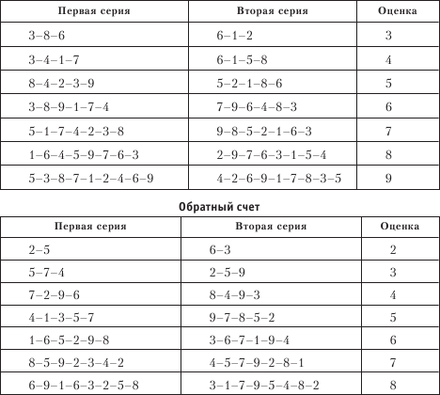

Субтест 7. Недостающие детали

Инструкция:«Сейчас я покажу тебе картинки. На них нарисованы разные предметы, но у каждого предмета чего-то не хватает, что-то не дорисовано. Ты мне попробуй сказать, чего там не хватает, или покажи пальцем. Хорошо? Ну вот, например, что здесь не дорисовано?» Показать картинку № 1 и включить секундомер.

Начинать с задания № 1. При неудаче помочь и перейти к заданию № 2. При неудаче снова помочь и перейти к заданию № 3. Больше не помогать! Прекратить при трех неудачах подряд.
Общие правила
1. Испытуемый не обязательно должен правильно назвать обнаруженную им недостающую деталь. Достаточно, если он пальцем покажет или даст понять, что видит это. Например, ответы на задание № 14 «Пальца (или ногтя) на одной ноге» (правильно показанные) являются приемлемыми так же, как и ответ «шпора».
2. При указании на другие отсутствующие детали быстро спросить: «А что еще?»
3. При ответе: «Здесь все есть» быстро сказать: «Нет, у каждого предмета чего-то не хватает».
4. Время для выполнения каждого задания – 15 секунд.
5. Оценки: 1 балл за каждый правильный ответ.

Субтест 8. Последовательные картинки

Для детей младше 8 лет и старше, подозреваемых в умственном снижении: начинать с картинки «А» («Собака»).
1. Разместить в порядке номеров.
2. Объясняя, правильно сложить.
3. Смешать части рисунка и снова разместить в порядке номеров.
4. Предложить ребенку сложить: «Теперь сделай сам, чтобы собака снова целой получилась». Включить секундомер. При удаче – перейти к «5». При неудаче: а) повторить демонстрацию без объяснения; б) разместить в порядке номеров и предложить собрать. Оценки: за выполнение с первой попытки – 2 балла, со второй – 1 балл. Переходить к «5» при любых обстоятельствах.

Картинка «В» («Мать»)
1. Разместить в порядке номеров.
2. Предложить собрать. При удаче переходить к «С», при неудаче показать правильное сложение и перейти к «С». Оценки: за порядок TOY – 2балла, за порядок OYT –1 балл.

Картинка «С» («Поезд»)
1. Разместить в порядке номеров.
2. Предложить собрать. Оценки: за порядок IRON – 2балла, за порядок IRON –1 балл. Переходить к «2)», если из заданий «Л», «5» и «С» любые два выполнены (на один или два балла). В против– ном случае прекратить.

Картинка «D» («Весы»)
1. Разместить в порядке номеров.
2. Дать новую инструкцию: «Теперь мы будем складывать по-другому. Здесь уже не разрезанная картинка, а несколько картинок, на которых нарисован маленький рассказик. Посмотри на них внимательно и скажи мне, с какой картинки начинается этот рассказ?» Включить секундомер. Указанную картинку предложить отложить в сторону, назвав ее первой, затем спросить: «А что было дальше, покажи». Указанную картинку попросить положить рядом с первой. «А что было в конце?» – поместить последнюю картинку рядом со второй.
В случае правильного решения – оценка 2 балла, перейти к № 1. Если «2)» не выполнено, но выполнено «С», продемонстрировать «Бокс», перейти к № 1, предварительно сказав: «Сейчас я буду давать тебе такие же картинки, на которых нарисован рассказик, а ты разложи по порядку – так же, как мы с тобой делали». Быстро разложить в порядке номеров и включить секундомер.
Прекратить при двух неудачах подряд (например, «С» и «2)», «2)» и «/» и т. д.).
Для детей 8 лет и старше, не подозреваемых в умственном снижении, начинать с демонстрации «Бокс» и переходить к № 1. Если два задания (№ 1 и 2) не выполнены, возвратиться к «Л», «5», «С», «2)» (см. выше) и прекратить. Если не выполнено только одно из заданий, № 1 или 2, или выполнены оба, то: а) дать аванс за задания «Л», «5», «С», «D» (8 баллов); б) продолжать до двух неудач подряд. Оценки за задания № 1–7 зависят от времени исполнения. Для заданий № 3, 4, 6, 7 правильным считается любой из указанных вариантов.
Примечание.При сложении картинок в обратном порядке спросить, где начало. При правильном ответе оценивать как обычно.

Оценки и временные лимиты

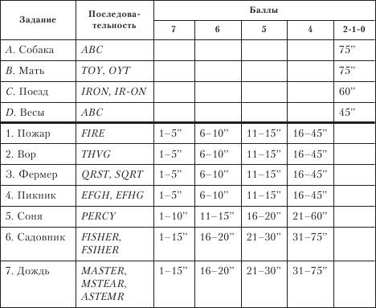

Субтест 9. Кубики Kocca

Для детей младше 8 лет и старше, подозреваемых в умственном снижении: объяснить и показать окраску кубиков («все кубики окрашены одинаково»).

Начинать с фигуры «А».
1. При испытуемом сложить кубики, как показано на картинке. Карточку испытуемому не показывать. Оставить сложенную из кубиков фигуру «у!» как модель.
2. Предложить сложить из четырех других кубиков то же, что и на модели, расположив эти кубики между испытуемым и моделью. При неудаче продемонстрировать правильное выполнение на кубиках испытуемого, разрушив, снова предложить собрать по модели. Независимо от результата перейти к фигуре «В». Оценки: за выполнение с первой попытки – 2 балла; со второй – 1 балл.

Фигура «В».
За ширмой сложить фигуру «5». Показать испытуемому в готовом виде и оставить как модель. Предложить сложить из четырех других кубиков аналогичную фигуру по модели. При неудаче продемонстрировать правильное выполнение на кубиках испытуемого и, разрушив, снова предложить собрать по модели. При второй неудаче – прекратить. Переходить к фигуре «С», если задание «5» выполнено на 1 или 2 балла. Оценки: за выполнение с первой попытки – 2 балла, со второй – 1 балл.

Фигура «С».
1. Положить перед испытуемым карточку «С», сказав: «Сейчас я сделаю точно так же, как на этой картинке. Смотри…» Сложить из четырех кубиков фигуру «С».
2. Разрушить фигуру из кубиков. При неудаче продемонстрировать правильное выполнение и, разрушив, снова предложить собрать по картинке. При второй неудаче – прекратить. Переходить к заданию № 1, если задание «С» выполнено на 1 или 2 балла. Оценки: за выполнение с первой попытки – 2 балла, со второй – 1 балл.

3. Предложить задание № 1. Прекратить при двух неудачах подряд (начиная с задания № 1).
Общие правила
1. Испытуемый должен сидеть прямо перед столом.
2. Задания «Л», «5», «С», № 1–4 выполнять из четырех кубиков, задания № 5–7 – из девяти кубиков.
3. Перед каждым заданием перемешать кубики таким образом, чтобы при выполнении из четырех кубиков только один, а при выполнении из девяти – только два имели красную или красно-белую поверхность.
Для детей 8 лет и старше, не подозреваемых в умственном снижении: объяснить и показать окраску кубиков. Начинать с фигуры «С».
При выполнении задания «С» с первой или второй попытки: а) дать аванс за «у!» и «5» (4 балла); б) перейти к заданию № 1.
Прекратить при двух неудачах подряд. При невыполнении задания «С» со второй попытки – вернуться к «Л» и «5» и прекратить. Оценки для заданий № 1–7 зависят от времени выполнения.

Оценки и временные лимиты

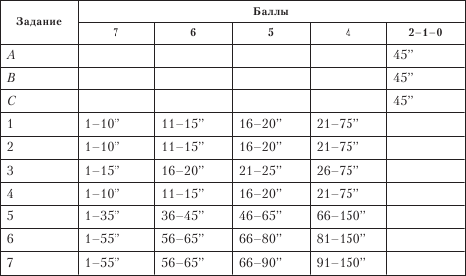

Субтест 10. Складывание фигур

Начинать с задания № 1. Независимо от выполнения дать все 4 задания. Оценки: при полном сложении оценка зависит от времени исполнения, как это показано в таблице на с. 277. При неполном сложении за все положенное время оценка зависит от количества правильно сложенных деталей.
№ 1 – «Мальчик».3 балла начисляется, если неправильно установлены ноги: левая переставлена с правой, или ступни ног обращены кверху; 2 балла – в случае, если ноги отсутствуют вообще или приставлены вместо рук; 1 балл – когда сложена верхняя часть туловища.
№ 2 – «Лошадь».1 балл начисляется за одно правильное соединение двух элементов фигуры.
№ 3 – «Лицо».При вопросе «Что это?» сказать: «А ты как думаешь?» (фигуру не называть) или «Сложи – что будет?» Если испытуемый правильно назовет фигуру, не подтверждать, а сказать: «А ты попробуй».
Оценка: в 0,5 балла оценивается каждое соединение двух элементов фигуры. При получении дробного числа округлять в большую сторону.
№ 4 – «Машина».1 балл начисляется за одно правильное соединение элементов фигуры.
Общие правила
1. Раскладывать детали каждого объекта строго по схеме.
2. Первые два объекта испытуемому назвать сразу («Мальчик» и «Лошадь»).
3. Фигуры 3 и 4 не называть.
4. В случае, если испытуемый переворачивает детали лицевой стороной вниз, сказать, что это правилами игры не разрешается и предложить ему (самому!) перевернуть деталь.

Оценки и временные лимиты

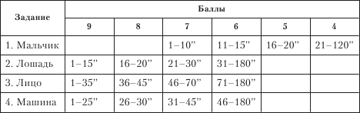

Субтест 11. Шифровка

Для детей младше 8 лет независимо от уровня развития дается вариант «у!» (фигуры).
Инструкция испытуемому: «Посмотри сюда, – показать верхний ряд фигур (ключ), – видишь, нарисована звездочка, а в звездочке вот такая черточка (показать). А вот кружок, в нем видны две такие черточки» и т. д. по каждой фигуре. «А теперь посмотри сюда, – показать первый ряд, – видишь, здесь фигурки такие же, но в них ничего не нарисовано. Давай с тобой нарисуем так же, как вот здесь (показать на ключ). Ну, попробуй». К 33-й фигуре сказать: «Побыстрее». После заполнения 5 фигур включить секундомер, не останавливая испытуемого, сказав: «Продолжай быстрее сам». По окончании первого ряда испытуемому быстро сказать: «Продолжай здесь», указав на начало второго ряда. Если испытуемый проставляет значки только в какой-то одной фигуре или пропускает фигуры, необходимо сказать: «Делай все подряд».
Время – 120 секунд.
Оценка: равна количеству правильно заполненных фигур за 120 секунд. При правильном заполнении всех фигур менее чем за 120 секунд даются дополнительные баллы.

Оценки и временные лимиты для варианта А(с фигурами)
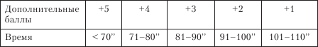

Примечание.
1. Пять первых выполненных фигур (пробных) в оценку не включать.
2. Если на первых пяти пробных образцах испытуемый все же не освоил инструкцию, дать еще несколько фигур для пробы, которые в оценку не включать.
3. Дополнительные баллы надо сложить с числом правильно заполненных фигур.
Для детей 8 лет и старше независимо от уровня развития: дается вариант «В» (цифры).
Инструкция и порядок проведения те же, но для пробы предлагается заполнить не пять, а семь знаков. Время – 120 секунд. Оценка равна количеству правильно заполненных знаков.

Субтест 12. Лабиринты
Для детей младше 8 лет и старше, подозреваемых в умственном снижении: начинать с демонстрации по образцу.
Инструкция:«Вот видишь – мальчик (девочка). Он вот в таком домике. Черные линии – это стенки. А вот здесь (показать на первый выход) стенки нет, здесь можно пройти. И здесь (показать на выход из лабиринта) тоже стенки нет, здесь выход на улицу. Вот смотри, как мальчик (девочка) пойдет на улицу». Нарисовать путь от центра до выхода, не отрывая карандаша и не пересекая линий. «Вот так и ты будешь делать. Только когда будешь рисовать – не пересекай линий, то есть нельзя делать вот так (покажите пересечение). Старайся не заходить в тупик, а побыстрее рисуй путь на улицу. Если зайдешь в тупик, то быстро рисуй путь назад, вот так (показать заход в тупик, выход из него и весь путь до конца, карандаш не отрывать). Только здесь есть одно правило: как только поставишь карандаш на бумагу – то до самого выхода отрывать его нельзя, то есть нельзя делать так (показать отрыв). Понял? Ну, давай, попробуем. Ставь карандаш сюда (указать на центр лабиринта „у1“), рисуй быстрее». Включить секундомер. При неудаче – продемонстрировать выход из лабиринта «Л» и предложить лабиринт «5». Прекратить при двух неудачах подряд.
Для детей 8 лет и старше, не подозреваемых в умственной отсталости: начать с лабиринта «С». Дать словесную инструкцию. При правильном выполнении (не более одной ошибки и в пределах лимита времени) дать аванс за лабиринты «Л» и«5» (2 балла). При неудаче (2 и более ошибок, выход за пределы лимита времени) возвратиться к лабиринтам «Л» и «5». Прекратить при двух неудачах подряд. Оценка зависит от количества ошибок и от выполнения в пределах лимита времени.

Общие правила
1. Задание считается невыполненным, если:
а) количество ошибок превышает допустимое для данного лабиринта (независимо от времени выполнения);
б) превышен лимит времени (независимо от количества ошибок).
2. Ошибками считаются:
а) каждый отрыв карандаша, за исключением случаев, когда это необходимо для исправления предыдущей ошибки (например, пересечение линии);
б) пересечение линии, то есть когда между линией и следом карандаша с другой стороны линии имеется промежуток. Исключением являются обстоятельства, когда пересечение случайно (например, сдвинулся лист бумаги);
в) каждый заход в «тупик» лабиринта, то есть пересечение пунктирной линии (см. приложение 7) в одном направлении.
3. При каждом отрыве карандаша делать испытуемому замечание («Не отрывай карандаш!»).
4. При пересечении линии замечание делается только один раз.

Оценки и временные лимиты

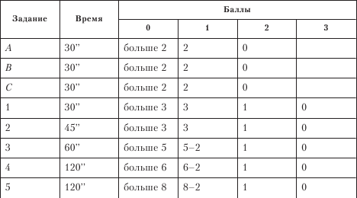

Обработка и интерпретация данных

Правила численной обработки данных тестирования
1. Определение исходных оценок по субтестам. По окончании тестирования следует численно оценить все ответы испытуемого. Исходной оценкой субтеста является сумма оценок, полученных испытуемым за ответы на задания этого субтеста. Исходные оценки вписываются в графу «Исходная оценка» таблицы, расположенной на регистрационном листе (приложение 6).
2. Отнесение испытуемого к возрастной группе. Для использования таблиц перевода исходных оценок в шкальные необходимо отнести испытуемого к какой-либо из возрастных групп, условно выделенных Д. Векслером. Для этого, исходя из даты рождения испытуемого и даты проведения тестирования, вычисляется возраст испытуемого в виде количества полных лет и полных месяцев на момент исследования. Так, если возраст испытуемого равен 9 годам 11 месяцам и 25 дням на момент обследования, то его возраст принимается условно равным 9 годам 11 месяцам (см. приложение 4). Соответственно преобразование исходных оценок в шкальные должно проводиться по таблицам возрастной группы «9 лет 8 месяцев – 9 лет 11 месяцев».
3. Определение шкальных оценок по субтестам. В таблицах перевода исходных оценок в шкальные оценки (см. приложение 1) для краткости изложения вербальные и невербальные субтесты обозначены своими порядковыми номерами. Эти номера вместе с названиями субтестов указаны в регистрационном листе к методике диагностики интеллекта. Шкальные оценки (от 0 до 20 баллов) расположены в вертикальных столбцах таблиц. Исходные оценки по субтестам идут непосредственно под номером субтеста.
Обратимся к примеру из приложения 4. Открыв таблицы перевода оценок возрастной группы «9 лет 8 месяцев – 9 лет 11 месяцев», увидим, что исходная оценка в 13 баллов по субтесту № 1 («Осведомленность») соответствует шкальной оценке в 11 баллов. Исходная оценка по субтесту № 2 («Понятливость»), равная 11 баллам, соответствует шкальной оценке в 10 баллов.
Аналогичным образом определяются шкальные оценки по всем субтестам, предъявлявшимся испытуемому. Эти оценки вписываются в графу «Шкальная оценка» таблицы, расположенной на регистрационном листе.
4. Построение профиля шкальных оценок. Шкальные оценки испытуемого наносятся кружками в левую таблицу на регистрационном листе. После соединения кружков линиями образуется условная ломаная линия, называемая профилем шкальных оценок, или профилем интеллектуального развития. Общий уровень (высота расположения) профиля, ведущие и «западающие» у испытуемого интеллектуальные функции выражаются в наглядной форме, удобной для интерпретации.
5. Определение сумм вербальных и невербальных оценок. С целью установления итоговых показателей предварительно вычисляются суммы шкальных оценок по вербальным субтестам. При вычислении этих сумм следует иметь в виду, что, как указывалось выше, таблицы определения итоговых показателей составлены для случая, когда при тестировании использовались основные субтесты (№ 1–5 в вербальном наборе и 7-11 в невербальном). То есть результаты тестирования испытуемого следует в случае необходимости сначала свести к форме тестирования основными субтестами. Этой цели служит таблица из приложения 2.
В таблице перевода суммарных оценок в стандартную (из пяти субтестов) форму приняты следующие обозначения:
• «Сумма шкальных оценок» – сумма оценок, набранная испытуемым за вербальные или невербальные субтесты.
• «Шесть субтестов» – «истинная» оценка шкальных оценок, начисляемая испытуемому, который тестировался по всем шести вербальным или невербальным субтестам.
• «Четыре субтеста» – «истинная» сумма шкальных оценок, начисляемая испытуемому, которому в связи с какими-то исключительными обстоятельствами предъявлялись только четыре из шести вербальных или невербальных субтестов.
• В обсуждавшемся примере (приложение 4) сумма вербальных оценок равна 64 баллам, сумма невербальных – 61 баллу. Однако поскольку в тестировании использовались все 12 субтестов (а не только основные субтесты), необходимо полученные суммы перевести в стандартную (из пяти субтестов) форму. Для этого в графе «Сумма шкальных оценок» находим продемонстрированную испытуемым сумму вербальных оценок, равную 64 баллам. Поскольку испытуемый тестировался шестью субтестами, обращаясь к графе «Шесть субтестов», определяем «истинную» сумму шкальных оценок, равную 53 баллам. Действуя аналогичным образом, определяем, что «истинная» сумма шкальных оценок по невербальным субтестам у данного испытуемого составляет 51 балл. Стандартизованные суммы вписываются в таблицу на регистрационном листе, как это показано в приложении 4.
6. Определение итоговых показателей методики. Для определения итоговых показателей используются только стандартизованные («истинные») суммы шкальных оценок. Таблица вычисления итоговых показателей (см. приложение 3) предполагает раздельное определение вербального, невербального и общего IQ.
В графах «Сумма оценок» обозначены стандартизованные суммы шкальных оценок испытуемого. Для вычисления общего показателя IQ используется сумма вербальных и невербальных оценок.
Для примера из приложения 4 сумма оценок для вербального показателя равна 53 баллам, для невербального – 51 баллу, для общего – 53 + 51 = 104 баллам. Этим суммам в таблице соответствуют итоговые показатели в 104,101 и 103 балла, которые заносятся в регистрационный лист (см. приложение 4).
Как указывает автор русскоязычной адаптации методики исследования интеллекта, при обследовании умственно отсталых испытуемых суммы вербальных и невербальных оценок иногда оказываются настолько низкими, что уже не могут быть оценены таблицами итоговых показателей, предложенными Д. Векслером. Для устранения подобных ситуаций А. Ю. Панасюк разработал алгоритм перевода суммарных оценок в баллы итоговых показателей, в соответствии с которым им предложено дополнение к таблицам Векслера:
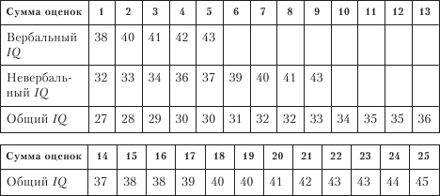

Психологическая характеристика субтестов

Порядок и правила анализа результатов тестирования едины для взрослого (WAIS)и детского (WISC)вариантов методики исследования интеллекта. Исключение составляет лишь субтест 12 «Лабиринты», отсутствующий во взрослом варианте.
Общий показатель IQ является индикатором общего интеллекта (фактор g),то есть сложноинтегрированного качества психики, обеспечивающего индивиду успешность поведения в различных ситуациях и эффективность различных видов деятельности.
За оценкой вербального показателя стоит вербальный интеллект как интегральное образование и одновременно подструктура общего интеллекта, функционирование которой осуществляется в вербально-логической форме с преимущественной опорой на знания. Уровень и структура вербального интеллекта теснейшим образом связаны с полученным образованием, многообразием индивидуального жизненного опыта, со всей совокупностью условий социализации человека. В структуре вербального интеллекта Д. Векслер считает важным выявить и измерить следующие характеристики:
• уровень интеллектуальных функций в настоящем, обеспечивающих нормальное протекание интеллектуальной деятельности;
• состояние этих функций в прошлом, в процессе созревания и становления индивидуального интеллекта.
Вербальные субтесты в целом наиболее тесно коррелируют с критериями общей культуры и академической успеваемостью. Их результаты очень чувствительны к национальным различиям в языковой культуре испытуемого, в связи с чем тестирование лиц иной национальности представляется не полностью корректным.
Невербальный показатель методики WISCотражает состояние невербального интеллекта, то есть интегрального образования и подструктуры общего интеллекта, деятельность которого связана не столько со знаниями, сколько со сформировавшимися на их основе умениями индивида и особенностями его психофизических, сенсомоторных, перцептивных характеристик.

Субтест №1 «Осведомленность»направлен на выявление и измерение общего объема и уровня относительно простых знаний и, тем самым, направленности и широты познавательных интересов, степени развития основных интеллектуальных функций (памяти и мышления). Успешность выполнения субтеста напрямую зависит от образования испытуемого, его общей культуры. Оценка за «Осведомленность» характеризует испытуемого с точки зрения его образованности и является особенно прогностичной в отношении вербального и общего IQ.

Субтест №2 «Понятливость»включает ряд вопросов из различных областей социального поведения человека и направлен на выявление умений делать умозаключения на основе жизненного опыта и с опорой на здравый смысл, в котором, по мнению Д. Векслера, взаимодействуют и интеллектуальные, и эмоциональные факторы. В отличие от субтеста № 1 здесь находит свое выражение актуальная готовность к умственной деятельности, самостоятельность и социальная зрелость суждений.

Субтест №3 «Арифметический» требует от испытуемого высокой концентрированности произвольного внимания, сообразительности, четкости оперирования числовым материалом. Задачи такого типа имеются практически во всех интеллектуальных тестах.

Субтест № 4 «Сходство» направлен на выявление и измерение способностей к логическому обобщению и степени развития этих способностей. Фактически «Сходство» является упрощенным вариантом методики сравнения понятий, в котором задача испытуемого ограничивается лишь установлением сходства. Отыскание общих существенных признаков понятий требует высокой степени абстрагирования, способностей к классификации, сравнению и упорядочиванию развитого понятийного мышления. Оценки по «Сходству» информативны в отношении вербального и невербального интеллекта.

Субтест № 5 «Словарный» предполагает свободное оперирование словами родного языка. Успешность ответов зависит от образования и культуры мышления испытуемого и предполагает достаточно большой словесный запас, хорошее чувство меры и адекватность при определении необходимого и достаточного для раскрытия смысла слова. По характеру актуализируемых интеллектуальных процессов этот субтест наиболее близок к «Осведомленности».

Субтест № 6 «Повторение цифр» обнаруживает качество оперативной памяти и активного внимания. Субтест является классическим тестом на определение объема памяти. По сравнению с другими субтестами «Повторение цифр» наиболее слабо коррелирует с общим IQ.По мнению Д. Векслера, неспособность воспроизвести в прямом порядке 4 цифры однозначно свидетельствует о слабоумии.

Субтест № 7 «Недостающие детали»направлен на выявление и измерение перцептивных способностей, включенных в зрительное узнавание знакомых объектов, умение дифференцировать существенное от второстепенного в зрительных образах. Успешность выполнения заданий субтеста зависит от объема перцептивного внимания, наблюдательности и сосредоточенности испытуемого.

Субтест № 8 «Последовательные картинки»требует умения организовать отдельные части смыслового сюжета в единое целое. Существенную роль здесь играют перцептивное внимание и зрительное «схватывание» материала, понимание и предвосхищение событий. Участие моторики в данном субтесте несущественно. Дополнительным параметром, выявленным субтестом, служит чувство юмора испытуемого, умение видеть забавные стороны событий.

Субтест №9 «Кубики Косса»наиболее информативен в структуре невербального интеллекта. Задания субтеста направлены на выявление аналитике-синтетических способностей испытуемого, выявление интеллектуальных потенций. Успешность выполнения определяется способностью анализировать целое через составляющие его части, пространственным воображением.

Субтест №10 «Складывание фигур»по аналогии с «Кубиками Косса» обнаруживает умение соотнести части и целое. Решение субтеста связано с формированием идеального эталона. Однако идеальный образ фигуры не является достаточным для успеха. Образ необходимо воссоздать практически, адекватно соотнося отдельные части в структуре целого. В выполнение субтеста включены эвристические компоненты мышления.
Субтест №11 «Шифровка» по числу включенных в него интеллектуальных функций является наиболее комплексным. Успешность работы с субтестом зависит от свойств внимания (концентрация, распределение переключения), восприятия, зрительно-моторной координации, скорости формирования новых навыков, способности к интеграции зрительно-двигательных стимулов.

Субтест №12 «Лабиринты» предположительно выявляет анали-тико-синтетические способности ребенка; его умение последовательно решать перцептивные задачи, удерживая свои действия в рамках указанных экспериментатором ограничений; меру устойчивости и произвольности внимания; эффективность работы оперативной памяти. Наличие связи выполнения «Лабиринтов» с оценками за вербальные субтесты показывает, что определенную роль здесь также играют навыки словесного формулирования стратегии действий испытуемым.
Заключение по совокупности тестовых показателей об уровне интеллектуального развития испытуемого должно делаться исключительно корректно. В детском возрасте тестовые оценки могут существенно меняться в связи с изменением условий жизни, воспитания и обучения ребенка. Кроме этого, стандартизованная тестовая методика в принципе не способна полно отразить индивидуальные особенности интеллекта. Она, как правило, «безразлична» и к динамическим аспектам интеллектуального развития. Как справедливо подчеркивается в работе, высокие оценки IQ не являются существенными признаками гениальности. Нередко случается так, что люди с такими оценками не выделяются на фоне других, а люди со средними значениями IQ добиваются в своей профессии выдающихся успехов. Все дело в том, что успешность (в обучении и в конкретной деятельности) зависит от специфических интеллектуальных способностей, оригинальности, целеустремленности и т. д. По этим причинам сколько-нибудь категорическое экспертное заключение по тестовым данным об интеллектуальном потенциале, «потолке» развития ребенка является в моральном плане недопустимым, а в научном – необоснованным.

Приложение 1

Таблицы перевода исходных оценок по субтестам в шкальные оценки в связи с возрастом испытуемого
Примечания:
1. При отнесении испытуемого к возрастной группе учитывается количество полных лет и полных месяцев.
2. В приведенных ниже таблицах используются следующие цифровые обозначения субтестов:
3. Слева от таблиц исходных оценок даны шкальные оценки (0-20 баллов).

Возраст: 5 л. 0 м. – 5 л. 3 м.
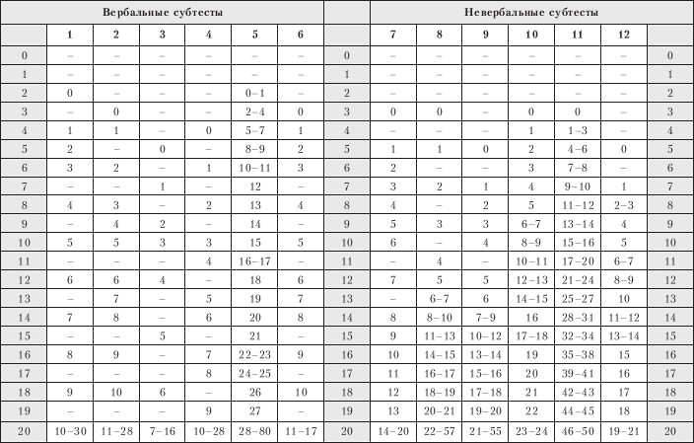

Возраст: 5 л. 4 м. – 5 л. 7 м.
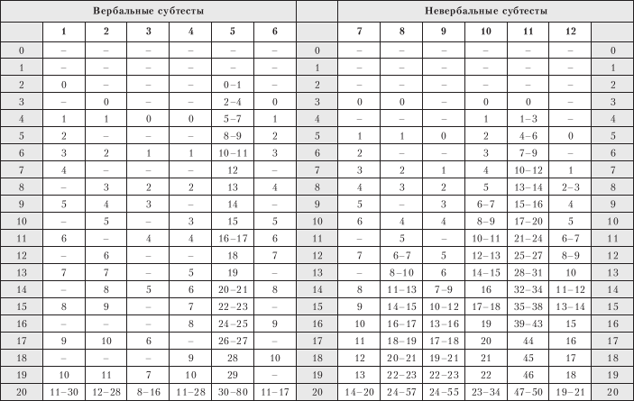

Возраст: 5 л. 8 м. – 5 л. 11 м.
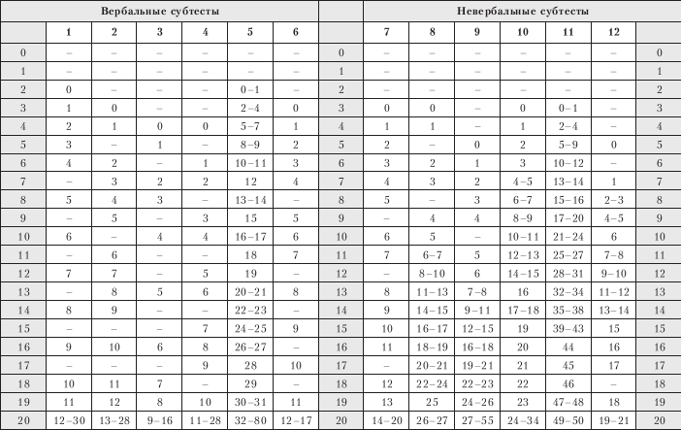

Возраст: 6 л. 0 м. – 6 л. 3 м.
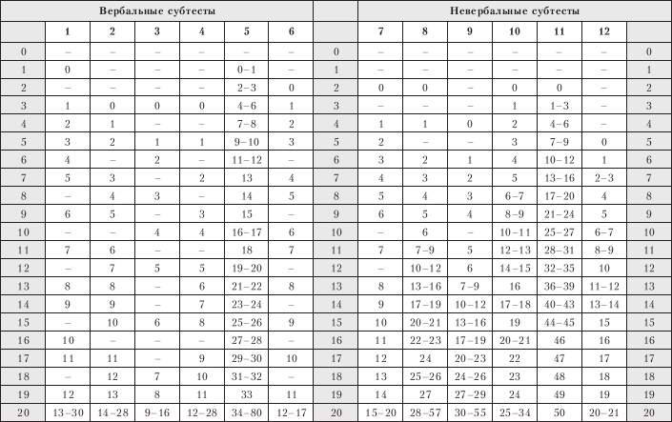

Возраст: 6 л. 4 м. – 6 л. 7 м.
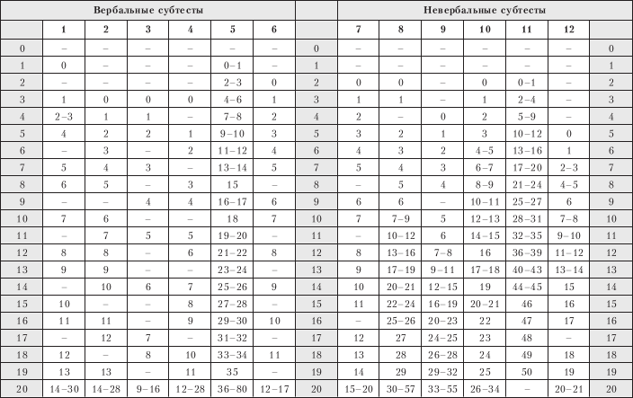

Возраст: 6 л. 8 м. – 6 л. 11 м.
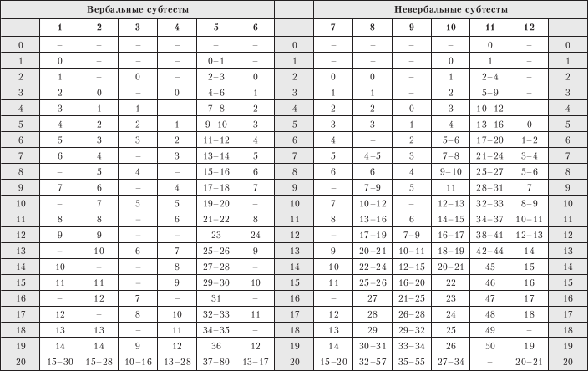

Возраст: 7 л. 0 м. – 7 л. 3 м.
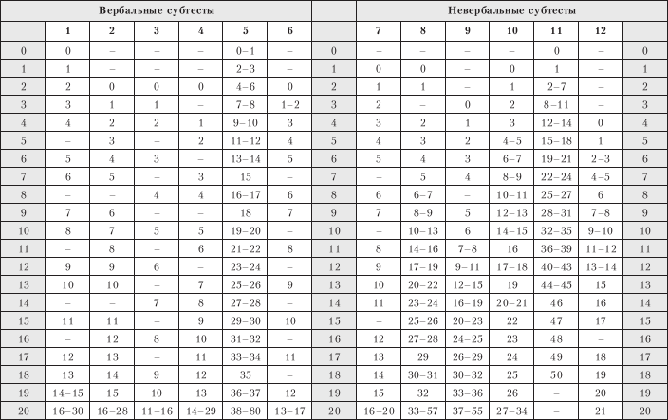

Возраст: 7 л. 4 н. – 7 л. 7 м.
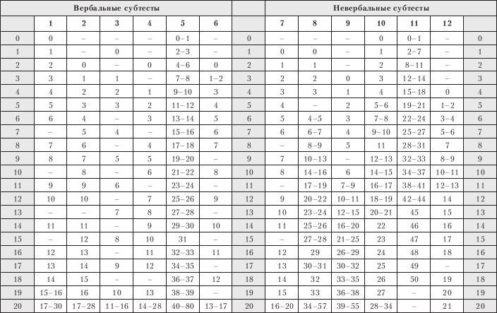

Возраст: 7 л. 8 м. – 7 л. 11 м.
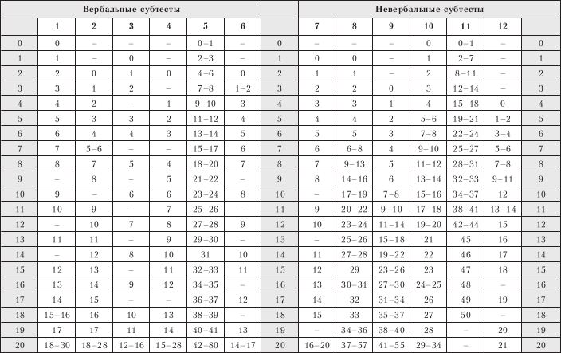

Возраст: 8л. 0 м. – 8 л. 3 м.
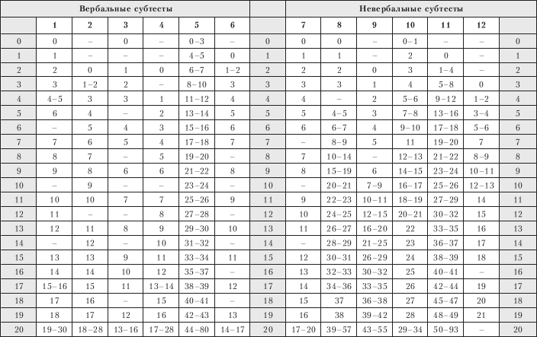

Возраст: 8 л. 4 м. – 8 л. 7 м.
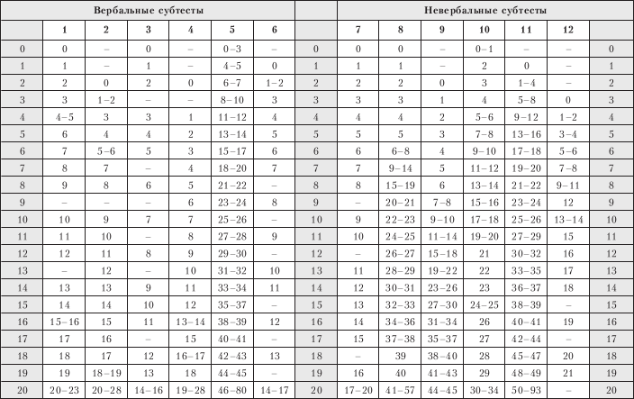

Возраст: 8 л. 8 м. – 8 л. 11 м.
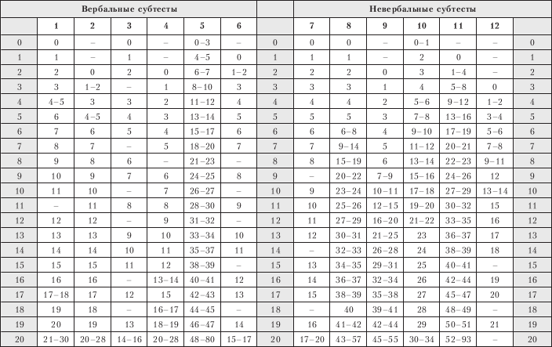

Возраст: 9 л. 0 м. – 9 л. 3 м.
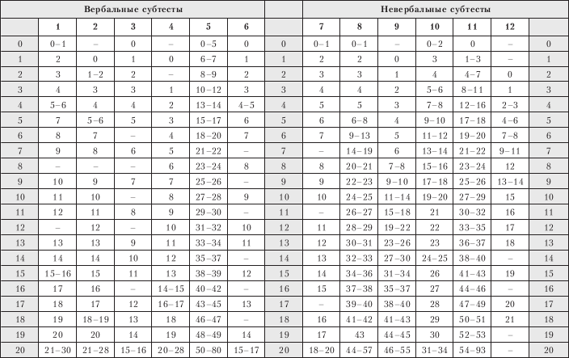

Возраст: 9 л. 4 м. – 9 л. 7 м.
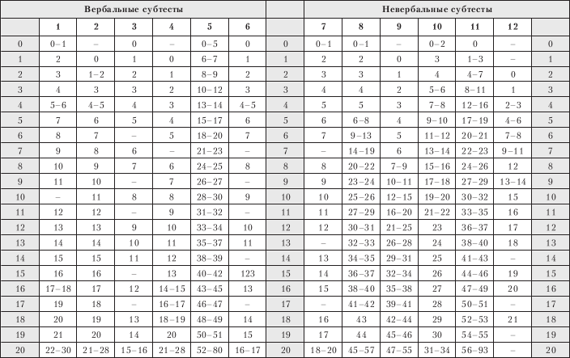

Возраст: 9 л. 8 м. – 9 л. 11 м.
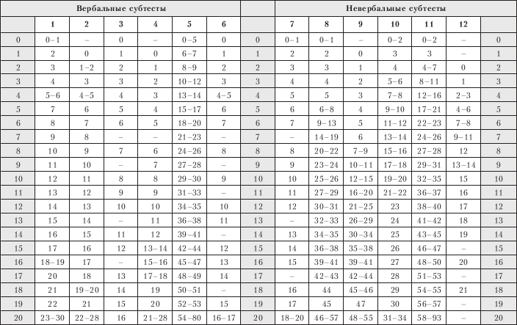

Возраст: 10 л. 0 м. – 10 л. 3 м.
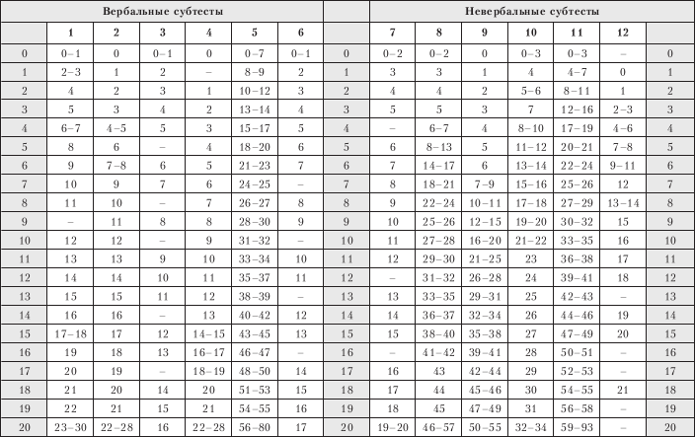

Возраст: 10 л. 4 м. – 10 л. 7 м.
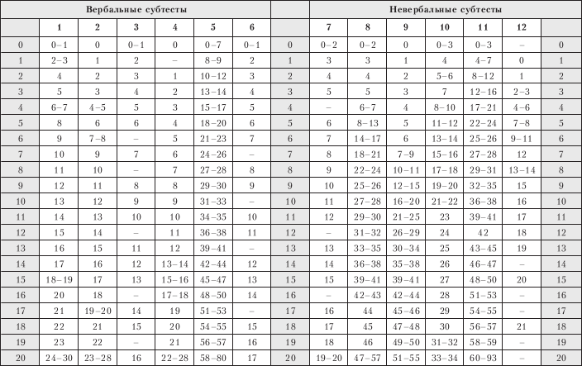

Возраст: 10 л.8 м. – 10 л. 11 м.
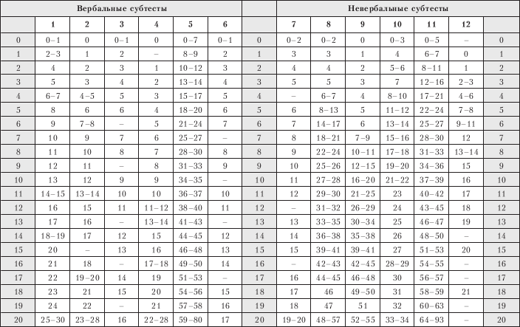

Возраст: 11л. 0 м. – 11 л. 3 м.
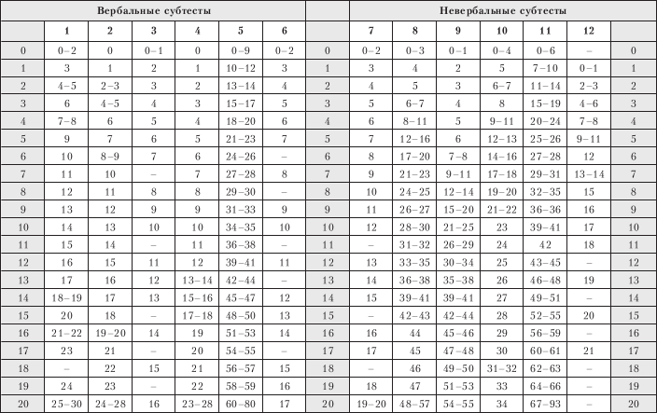

Возраст: 11л. 4 м. – 11л.7 м.
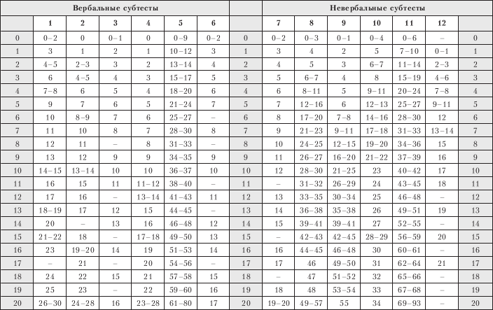

Возраст: 11 л. 8 м. – 11 л. 11 м.
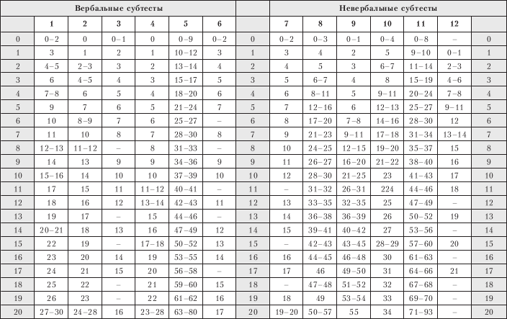

Возраст: 12 л. 0 м. – 12 л. 3 м.
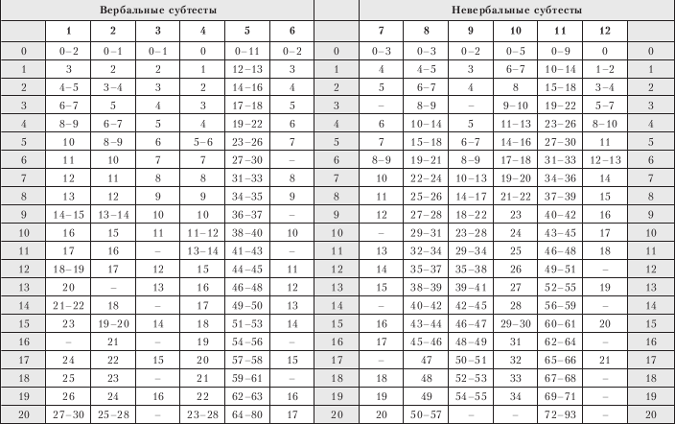

Возраст: 12 л. 4 м. – 12 л. 7 м.
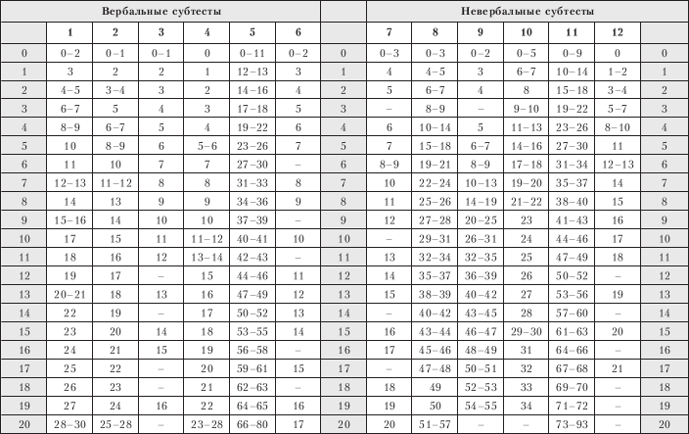

Возраст: 12 л. 8 м. – 12 л. 11 м.
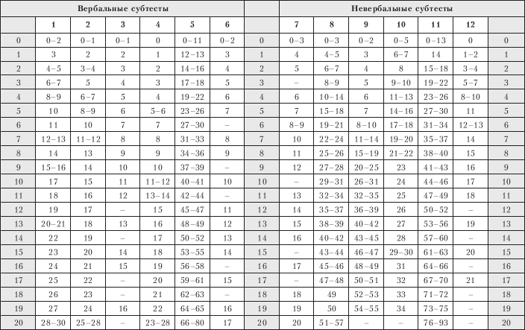

Возраст: 13 л. 0 м. – 13 л. 3 м.
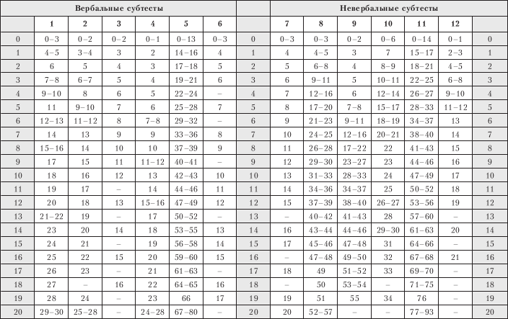

Возраст: 13 л. 4 м. – 13 л. 7 м.
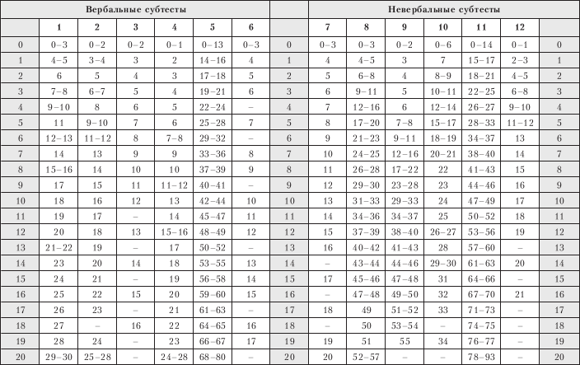

Возраст: 13 л. 8 м. – 13 л. 11 м.

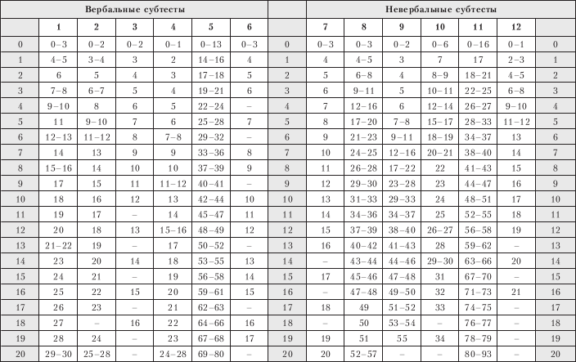

Возраст: 14 л. 0 м. – 14 л. 3 м.
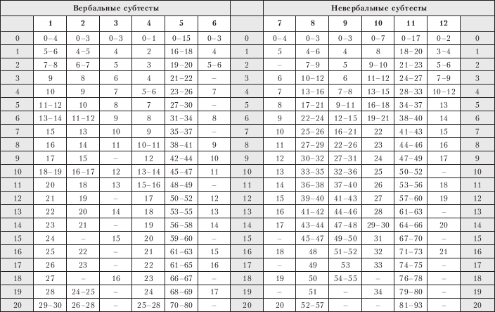

Возраст: 14л. 4 м. – 14л.7 м.
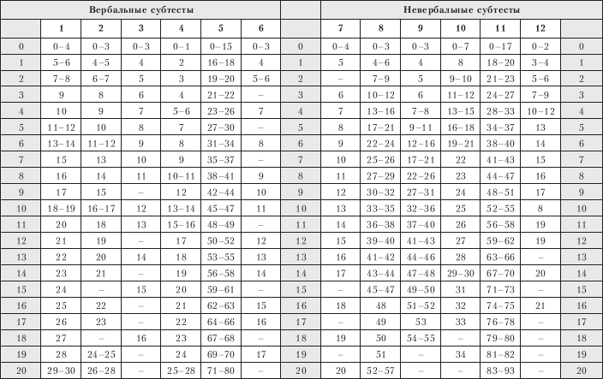

Возраст: 14 л. 8 м. – 14 л. 11 м.

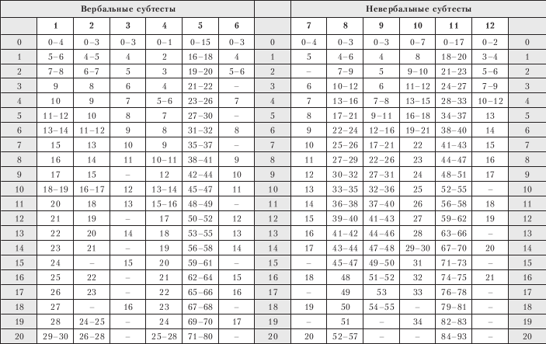

Возраст: 15 л. 0 м. – 15 л. 3 м.
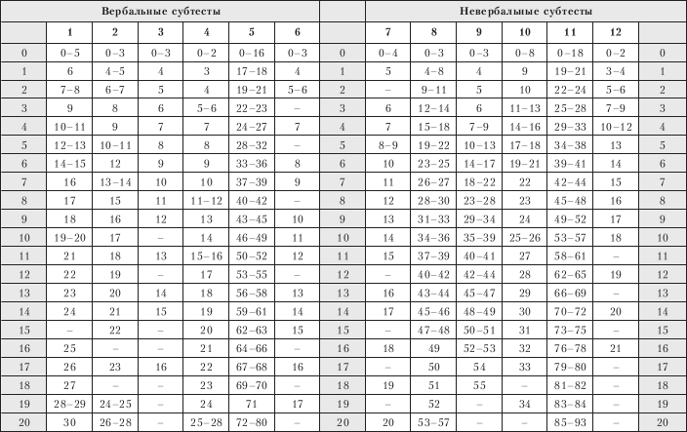

Возраст: 15л. 4 м. – 15л.7 м.
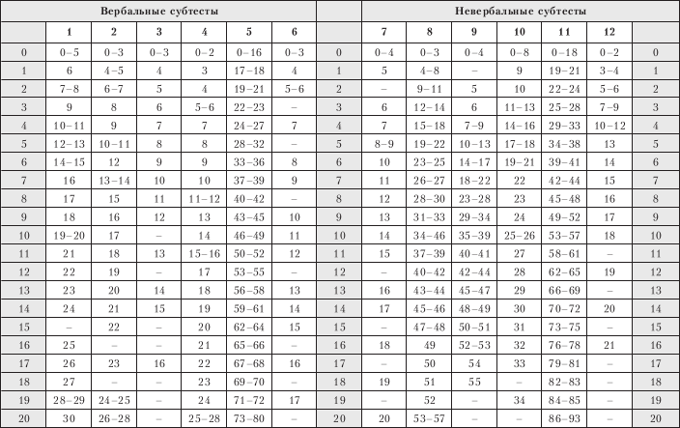

Возраст: 15 л. 8 м. – 15 л. 11 м.
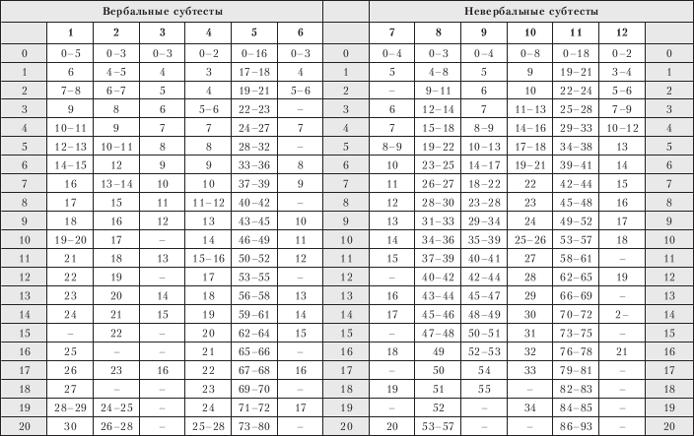

Приложение 2

Таблица перевода суммарных оценок в стандартную (из пяти субтестов) форму

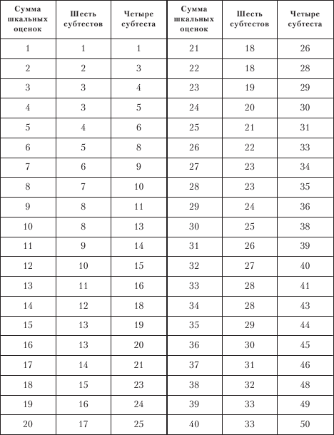

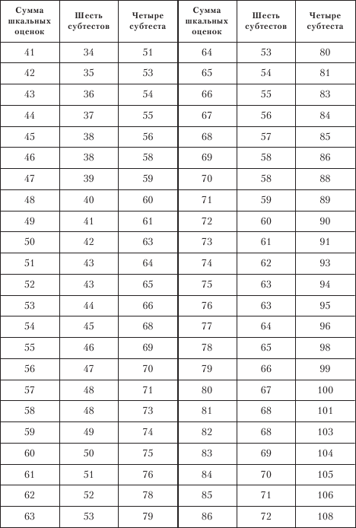

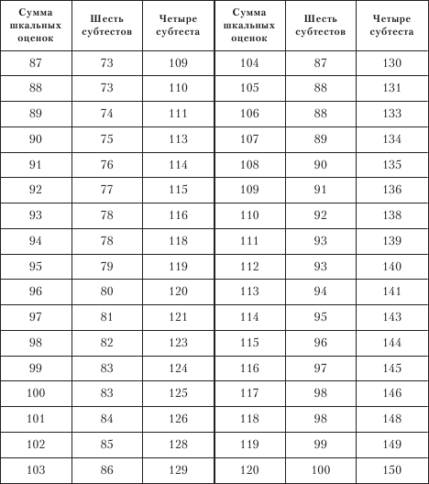

Приложение 3

Таблица вычисления итоговых показателей методики
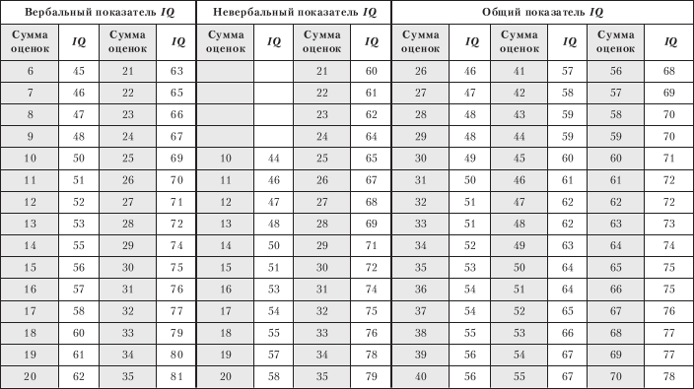

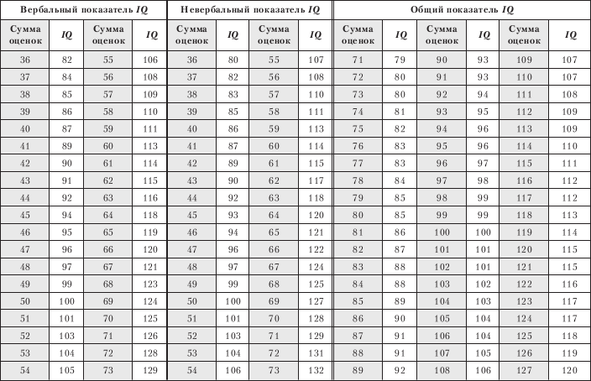

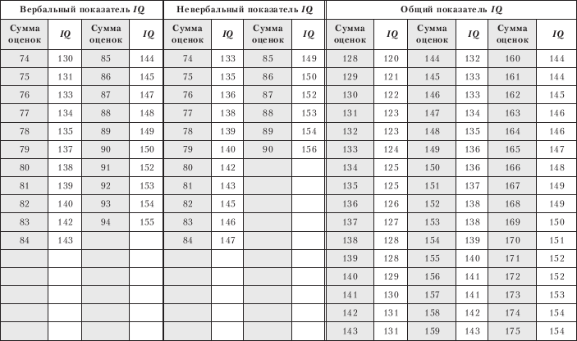

Приложение 4

Пример вычисления и графического представления результатов исследования
Возраст испытуемого: 9 лет 11 месяцев 25 дней (на момент исследования).
Возрастная группа: 9 лет 11 месяцев.
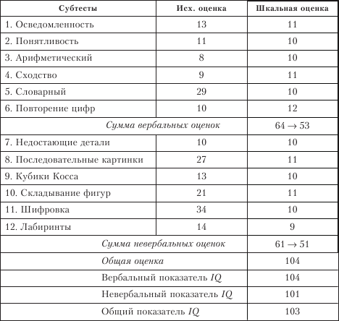

Приложение 5

Среднегрупповые «интеллектуальные профили» шкальных оценок учеников общеобразовательных школ и детей с умственной отсталостью (А. Ю. Панасюк, 1973)

Примечание:
• оценки нормально развитых в интеллектуальном плане школьников нанесены на схему знаками «]», оценки детей с умственной отсталостью – «[»;
• «интеллектуальные профили» представлены на схеме в виде интервалов оценок, наиболее характерных для рассматриваемых выборок детей;
• для более точного определения границ интервалов следует иметь в виду, что на схеме численное значение шкальной оценки приписано горизонтальной линии, проходящей под данной оценкой.

Регистрационный лист

Методика Векслера WISC (для детей 5–16 лет)
Фамилия____________________ Имя __________________ Отчество____________________
Дата рождения: день ______ мес. _________ год ________
Возраст: ________ лет ________ мес.
Дата исследования: _________________________________

___________________________________________________
